МИНИСТЕРСТВО ОБРАЗОВАНИЯ РЕСПУБЛИКИ БЕЛАРУСЬ  
Учреждение образования «БЕЛОРУССКИЙ ГОСУДАРСТВЕННЫЙ   
ТЕХНОЛОГИЧЕСКИЙ УНИВЕРСИТЕТ»

Факультет Информационных технологий

Кафедра Информационных систем и технологий

Специальность 1-40-05-01 Информационные системы и технологии

**ПОЯСНИТЕЛЬНАЯ ЗАПИСКА КУРСОВОГО ПРОЕКТА**

по дисциплине «Компьютерные языки разметки»

Тема «Автосалон»

**Исполнитель**

студент 1 курса 3 группы ______________ В.А.Шакун

подпись, дата

**Руководитель**

старший преподаватель ______________ Н. А. Жиляк

должность, учен. степень, ученое звание подпись, дата

Допущен(а) к защите __________________________________ _______________

__________________________________ _______________

__________________________________ _______________

дата, подпись

Курсовой проект защищен с оценкой

Руководитель _______________ ___________ Н. А. Жиляк

подпись дата инициалы и фамилия

Содержание

1. Постановка задачи................................................................................................... 5
   1. Обзор аналогичных решений .......................................................................... 5
   2. Техническое задание......................................................................................... 7
   3. Выбор средств реализации программного продукта .................................... 7
   4. Выводы .............................................................................................................. 8
2. Проектирование страниц веб-сайта....................................................................... 9
   1. Выбор способа верстки..................................................................................... 9
   2. Выбор стилевого оформления.......................................................................... 9
   3. Выбор шрифтового оформления................................................................... 10
   4. Разработка логотипа ...................................................................................... 11
   5. Разработка пользовательских элементов..................................................... 12
   6. Разработка спецэффектов ............................................................................. 12
   7. Выводы ........................................................................................................... 13
3. Реализация структуры веб-сайта ........................................................................ 14
   1. Структура HTML-документа......................................................................... 17
   2. Добавление таблиц стилей SCSS и CSS ...................................................... 17
   3. Использование стандартов XML (SVG) ...................................................... 19
   4. Управление элементами DOM ..................................................................... 20
   5. Выводы ........................................................................................................... 22
4. Тестирование веб-сайта ...................................................................................... 22
   1. Адаптивный дизайн веб-сайта...................................................................... 23
   2. Кроссбраузерность веб-сайта ...................................................................... 24
   3. Руководство пользователя ........................................................................... 25
   4. Выводы .......................................................................................................... 26

Заключение................................................................................................................ 27

Список использованных литературных источников............................................. 28

Приложение А Макет структуры веб-сайта ........................................................... 30

Приложение Б Листинг НТML-документа............................................................. 33

Приложение В Листинг SCSS и CSS....................................................................... 38

Приложение Г Листинг XML-файлов .................................................................... 44

Приложение Д Листинг SVG.................................................................................... 46

Приложение Е Листинг JavaScript ......................................................................... 46

Введение

Цель курсового проекта – разработка веб-сайта для интернет-магазина «Streamix». Сайт должен представлять каталог спортивных товаров, предлагать форму обратной связи и обеспечивать лёгкую навигацию между разделами.

Задачи проекта:

1. Проанализировать существующие решения.
2. Составить техническое задание и требования к веб-сайту.
3. Разработать макет сайта и продумать его оформление.
4. Реализовать адаптивную и кроссбраузерную верстку.
5. Протестировать сайт и подготовить руководство пользователя.

Целевая аудитория — Люди, заинтересованные в покупке товаров или услуг, предлагаемых на сайте. Это могут быть как кспортсмены, так и обычные покупатели.

Актуальность темы обусловлена необходимостью присутствия бизнеса в интернете. Веб-сайт позволяет автоматизировать процесс информирования клиентов, сократить нагрузку на персонал и обеспечить круглосуточный доступ к информации о товарах и услугах.

1 Постановка задачи

* 1. Обзор аналогичных решений

В ходе анализа были рассмотрены сайты крупных спорт-магазинов

(например, Спортмастер, Adidas, Nike). Общие особенности:

1. Использование адаптивного дизайна.
2. Наличие карточек спортивных товаров с изображениями.
3. Формы обратной связи или оформления заявки.
4. Минималистичный интерфейс.

Недостатки некоторых решений:

1. Перегруженность интерфейса.
2. Сложные формы.
3. Неинтуитивная навигация.

На основе анализа было решено сосредоточиться на простоте интерфейса и логичной структуре.

1.2. Техническое задание

В данном курсе проектом требуется создать многостраничный веб-сайт « Streamix », состоящий из 5 веб-сайтов:

1. **Главная страница** — краткая информация о сервисе,
2. **Программы тренировок** — список доступных программ для людей разного возраста и пола, сосредоточенные на улучшении физической формы человека.
3. **Каталог фильмов** — список доступных товаров и форма обратной связи с полями Имя, Фамилия, Номер телефона.
4. **О нас** — вся информация о компании и карта с местоположением офиса.

Функциональные требования:

1. Простая навигация по разделам.
2. Интерактивные элементы (модальные окна, формы, кнопки).
3. Адаптация к разным устройствам.
4. Поддержка всех современных браузеров.

1.3. Выбор средств реализации программного продукта

1. HTML5, XML — структура веб-страниц;

2. CSS3, SCSS — оформление и стилизация;

3. JavaScript — реализация интерактивности;

4. SVG — векторная графика и иконки;

5. Figma — создание прототипов страниц и компонентов;

6. Google Fonts — подключение пользовательских шрифтов (Montserrat).

Дополнительно используются медиазапросы CSS, а также DOM API в JavaScript для управления поведением интерфейса.

1.4 Выводы

На данном этапе разработки проекта были определены основные функции сайта: каталог, программы тренировок, информация о сервисе. Сформирован стек технологий: HTML, SCSS, JS, SVG. Выбран удобный и функциональный способ организации сайта

2. Проектирование страниц веб-сайта

* 1. Выбор способа верстки

В проекте используется адаптивная блочная верстка с применением Flexbox и CSS Grid. Это позволяет гибко управлять расположением элементов и обеспечивать корректное отображение контента на экранах любых размеров: от смартфонов до широкоформатных мониторов. Адаптация достигается с помощью медиазапросов и использования относительных единиц измерения (%, em, rem).

Каждый компонент страницы создаётся как отдельный блок с возможностью переиспользования. Основные элементы адаптированы под мобильную навигацию, а также предусмотрены отступы и внутренние поля, адаптирующиеся под ширину экрана.

* 1. Выбор стилевого оформления

Цветовая палитра основана на сочетании следующих цветов:

1. Серый (#4e4e4e) — доминирующий цвет, используется для фона.

2. Белый (#FFFFFF) — используется текста и границ кнопок, обеспечивает высокий контраст и читаемость.

4. Чёрный (#000000) — акценты, формы и текстовые элементы.

Кнопки и интерактивные элементы оформлены с помощью теней и плавных переходов.

Все элементы оформлены в едином стиле, создающем ощущение целостности интерфейса. Сайт соответствует современной эстетике UI/UX-дизайна. Макет главной страницы веб-сайта представлена на рисунке 2.1. Полные макеты всех веб-страниц представлены в приложении А.

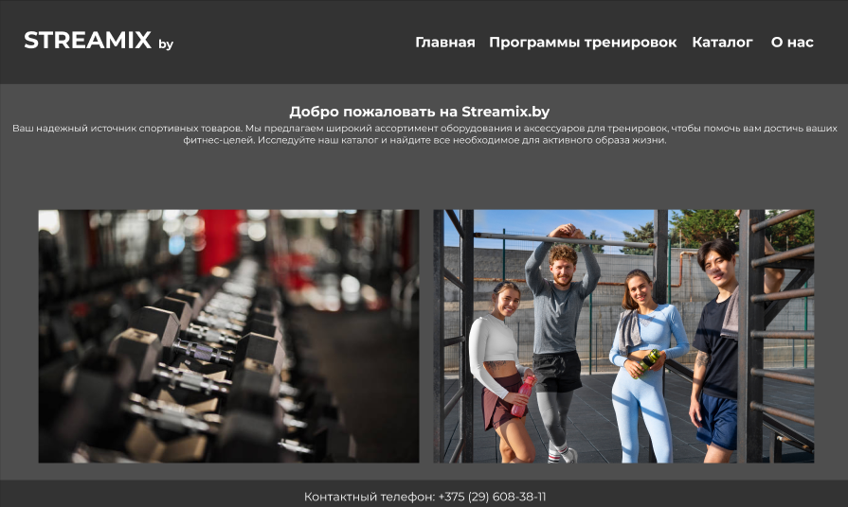

Рисунок 2.1 – Макет главной страницы

* 1. Выбор шрифтового оформления

Шрифты подобраны с учётом визуальной читаемости и эстетики:

1. Montserrat — единый шрифт для всех элементов и текста.

Шрифты подключаются через Google Fonts с использованием @import в SCSS. Установлены начертания от 400 до 700.

Шрифт веб-сайта курсового проекта представлены на рисунке 2.2



Рисунок 2.2 – Шрифты веб-сайта « Streamix »

* 1. Разработка логотипа

Логотип был создан в редакторе Figma. Композиция логотипа минималистичная – Надпись «Streamix» размером 60px, за ней, без пробелов «BY» размером в 16px. Весь логотип выполнен в начертании Lexend Tera с применением тени. Логотип размещен в шапке сайта на каждой странице в углу, в мобильной версии – по центру. В html-файле логотип реализован как элемент <div> с внутри размещенным <span> для изменения размера «BY». Логотип проекта представлен на рисунке 2.3



Рисунок 2.3 – Логотип веб-сайта «Streamix»

2.5. Разработка пользовательских элементов

Грамотная реализация пользовательских элементов оказывает существенное влияние на удобство использования веб-сайта и общее впечатление от него. В рамках проекта были разработаны и реализованы следующие элементы:

1. Кнопки управления — являются основными элементами взаимодействия на сайте. Кнопки имеют состояния: стандартное, при наведении, при нажатии.

2. Карточки товаров — отображаются в каталоге, представляют собой информационные блоки с изображением товара, фотографией и ценой.

3. Навигационное меню реализовано в двух версиях: полноразмерная

версия — горизонтальное меню с логотипом и пунктами навигации (Главная, Программы тренировок, Каталог, О нас), мобильная версия — логотип по центру, под ним горизонтальное меню.

4. Форма обратной связи и заявки реализованы в виде модального окна на странице каталога. Форма имеет поля: имя, фамилия, номер телефона. Добавлена валидация на стороне клиента с использованием JavaScript: подсветка ошибок, отображение уведомлений. После успешной отправки — визуальный отклик: закрытие формы и отображение сообщения об успешной отправке.

Вид формы проекта представлены на рисунке 2.4

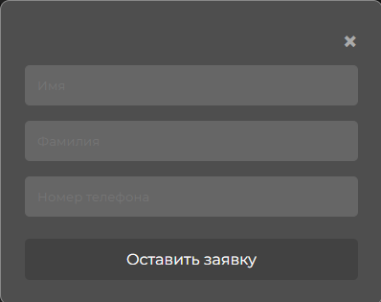

Рисунок 2.4 – Форма проекта

2.6 Разработка спецэфектов

Для повышения визуального и интерактивного восприятия сайта добавлены следующие эффекты:

1. Hover-эффекты для кнопок и карточек с плавным увеличением и изменением цвета.

2. Открытие модального окна с фоновым затемнением и фокусировкой на форме.

Все анимации реализованы средствами CSS и не требуют дополнительных библиотек.

2.7 Выводы

Этап проектирования стал ключевым в формировании целостного и удобного интерфейса веб-сайта автосалона «Streamix». В результате были достигнуты следующие цели:

1. Создание графических прототипов и макетов в Figma — для каждой страницы были разработаны детальные макеты с учётом пользовательского сценария. Макеты включают все ключевые компоненты: шапку, подвал, основное содержимое, формы и иконки.

2. Определение структуры страниц и навигации — чёткая иерархия и логичная структура позволили упростить пользовательские пути. Страницы разделены на смысловые блоки, что облегчает восприятие информации. Навигация реализована в виде фиксированного меню с адаптацией под мобильные устройства и другие типы экранов.

3. Подбор стилей — выбрана цветовая палитра и шрифтовая пара, обеспечивающая визуальную гармонию и читаемость контента. Все элементы сайта выдержаны в едином стиле.

4. Интерактивность и поведение компонентов — проработано поведение каждого интерактивного элемента: кнопки, формы, модальные окна. Предусмотрены эффекты наведения, всплывающие подсказки. Это улучшает пользовательский опыт и делает интерфейс живым и отзывчивым.

Таким образом, этап проектирования позволил не только визуализировать будущий сайт, но и задать стандарты его реализации. Он стал прочной основой для вёрстки, программирования и финального тестирования, позволив избежать множества потенциальных ошибок на более поздних этапах.

3 Реализация структуры веб-сайта

* 1. Структура HTML-документа

Cтруктура HTML-документа строго соответствует требованиям стандарта HTML5. В документе используются блоки <div>, <nav>, header, main, footer с CSS-классами, описанными во внешнем файле стилей. Это повышает читаемость и модульность кода.

Основные структурные блоки:

1. <nav class="header-text">– навигационное верхнее меню, представлен в листинге 3.1

<header>

      <div class="logo">

        <img src="../img/logo.svg" alt="Логотип" style="height: 50px" />

      </div>

      <nav class="header-text">

        <a href="../main_pages/index.html">Главная</a>

        <a href="../main_pages/program.html">Программы тренировок</a>

        <a href="../main_pages/catalog.html">Каталог</a>

        <a href="../main_pages/about.html">О нас</a>

      </nav>

    </header>

Листинг 3.1 – Структура меню

2. <div class="logo"> – логотип веб-сайта «Streamix» в листинге 3.2

<main>

      <h2>Добро пожаловать на Streamix.by</h2>

      <p>

        Ваш надежный источник спортивных товаров. Мы предлагаем широкий

        ассортимент товаров и аксессуаров для тренировок, чтобы помочь вам

        достичь ваших фитнес-целей. Исследуйте наш каталог и найдите все

        необходимое для активного образа жизни.

      </p>

      <img class="image1" src="../img/image1.jpg" alt="Спортивный инвентарь" />

      <img

        class="image2"

        src="../img/image2.jpg"

        alt="Люди занимаются спортом"

      />

    </main>

Листинг 3.2 – Структура блока контактной информации

4. <div class="footer"> – подвал сайта с контактным номером телефона.

Выбор классов, таких как .logo, .header-text обеспечивает логичное и масштабируемое представление информации. Это позволяет использовать их повторно на других страницах. Полный листинг всех HTML-документов представлен в приложении Б.

3.2 Добавление таблиц стилей SCSS и CSS

Каждой странице соответствует свой внешний файл таблицы стилей CSS, для страницы index.html – SCSS. Вынос CSS в отдельный файл упрощает поддержку и развитие проекта. Полный листинг SCSS и CSS файлов представлен в приложении В.

Подключаются файлы стилей с помощью тега <link>, пример подключения таблицы стилей представлен в листинге 3.3

<link rel="stylesheet" href="../styles/index.css" />

Листинг 3.3 – Подключение внешней таблицы стилей

Пример оформления блока меню представлен в листинге 3.4

header {

  background-color: #333333;

  padding: 15px 0;

  display: flex;

  justify-content: space-between;

  align-items: center;

  animation: slideUp 0.5s ease-out;

}

.header-text {

  text-align: center;

  padding-right: 25px;

}

Листинг 3.4 – Оформление блока меню

3.2 Использование стандартов XML (SVG)

В шапке страницы используется SVG-графика, соответствующая стандарту XML. Листинг XML представлен в приложении Г. Это позволяет масштабировать изображение без потери качества и делает возможным редактирование средствами CSS. SVG-графика представлена в листинге 3.5

<link rel="icon" href="../img/favicon.svg" type="image/svg+xml" />  
<img src="../img/logo.svg" alt="Логотип" style="height: 50px" />

Листинг 3.5 – SVG-иконка и Логотип в шапке страницы

Листинг SVG представлен в приложении Д.

3.3 Управление элементами DOM

Для управления поведением элементов веб-страницы используется JavaScript. Один из примеров — управление формой для оформления заявки представлен в листинге 3.6

const name = document.getElementById('name').value.trim()

  const surname = document.getElementById('surname').value.trim()

  const phone = document.getElementById('phone').value.trim()

  if (!name || !surname || !phone) {

    showAlert('Пожалуйста, заполните все поля!', 'error')

    return

  }

  if (!/^\+?[\d\s\-\(\)]{7,}$/.test(phone)) {

    showAlert('Пожалуйста, введите корректный номер телефона', 'error')

    return

  }

  showAlert(

    `Спасибо, ${name} ${surname}!<br>Мы свяжемся с вами по номеру ${phone}.`,

    'success'

  )

Листинг 3.6 – управление формой

При отправке формы создаётся XML-файл с пользовательскими данными и автоматически скачивается. Скрипт создания XML-файла представлен в листинге 3.7

const xmlData = `<?xml version="1.0" encoding="UTF-8"?>

<user>

<name>${name}</name>

<surname>${surname}</surname>

<phone>${phone}</phone>

</user>`

  const blob = new Blob([xmlData], { type: 'application/xml' })

  const link = document.createElement('a')

  link.href = URL.createObjectURL(blob)

  link.download = 'user_data.xml'

  link.click()

Листинг 3.7 – Скрипт создания XML-файла

Полный листинг JavaScript представлен в приложении Е.

3.3 Выводы

В процессе реализации структуры веб-сайта автосалона «Streamix» была создана полноценная и функционально обоснованная архитектура клиентской части, соответствующая современным требованиям к пользовательским интерфейсам. Проект основывается на чётком разделении контента, обеспечивающем логичное построение интерфейса и удобство навигации как для конечного пользователя, так и для разработчика в процессе поддержки и масштабирования сайта.

В частности, в ходе работы была разработана базовая HTML-структура страниц включающая фиксированную шапку с логотипом и навигационным меню, блок контентом и нижний колонтитул с информацией и SVG-графикой. Каждый раздел был выделен с помощью обёрток <div> и классов, что позволило гибко управлять визуальным оформлением через каскадные таблицы стилей (CSS).

Дополнительным преимуществом предложенной реализации является её адаптируемость к различным разрешениям экранов. Использование современных HTML- и CSS-практик позволяет обеспечивать корректное отображение сайта как на десктопных, так и на мобильных устройствах, что критически важно в условиях широкого распространения смартфонов и планшетов.

Также было уделено внимание семантической корректности и логике размещения элементов, что облегчает восприятие страницы не только пользователями, но и поисковыми системами, улучшая SEO-показатели сайта. Благодаря выносу стилей во внешний CSS-файл достигается чистота HTML-кода, его лёгкость и повторное использование компонентов на других страницах сайта.

Таким образом, реализация структуры сайта на этом этапе обеспечивает надёжный фундамент для последующего подключения динамического контента, стилизации и внедрения интерактивной логики с помощью JavaScript. Созданная структура является универсальной, масштабируемой и легко модифицируемой, что позволяет использовать её в дальнейшем при разработке дополнительных страниц сайта.

4 Тестирование веб-сайта

4.1 Адаптивный дизайн веб сайта

Адаптивный дизайн реализован с использованием гибкой сетки (flex, grid), медиазапросов (@media) и относительных единиц измерения (%, em, rem). Это позволяет сайту корректно отображаться на экранах различных устройств — от широкоформатных мониторов до мобильных телефонов.

Основные принципы адаптации:

1.Перестройка блоков при уменьшении ширины экрана;

2.Скрытие или переупорядочивание менее важных элементов;

3.Увеличение интерактивных зон (кнопок, ссылок) на мобильных устройствах;

4.Адаптивная навигация: меню превращается в вертикальное.

Сайт протестирован на следующих разрешениях:

1.1920×1080 (ноутбук, десктоп);

2.1366×768 (ноутбук).

3.768×1024 (планшет).

4.360×640 (смартфон).

Адаптивные версии сайта представлены на рисунках 4.1, 4.2, 4.3

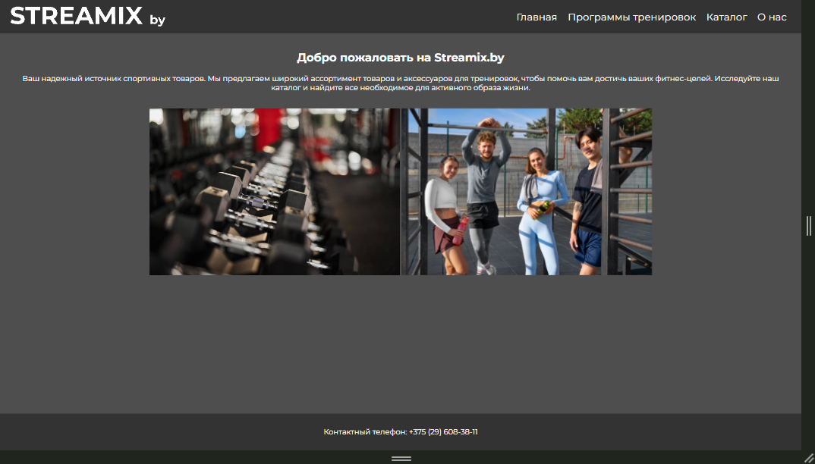

Рисунок 4.1 – Вид главной страницы на экране шириной от 1920px

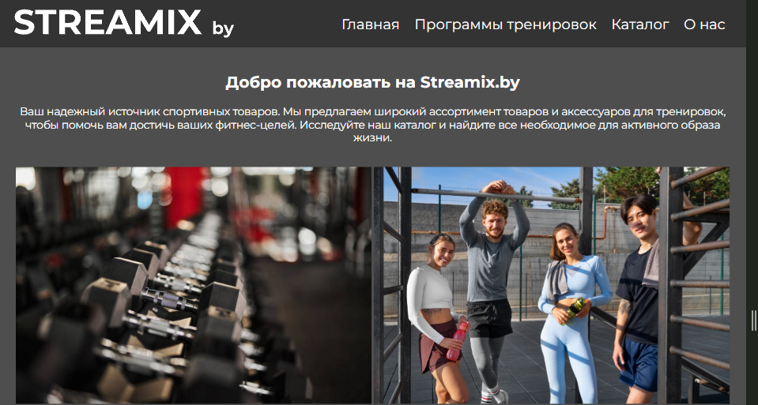

Рисунок 4.2 – Вид главной страницы на экране шириной до 1260px

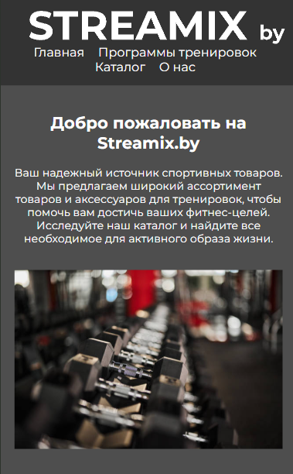

Рисунок 4.3 – Вид главной страницы на мобильных устройствах

Результаты тестирования: сайт сохраняет читабельность, навигацию и корректное расположение элементов при любом разрешении.

4.2. Кроссбраузерность веб-сайта

Сайт был протестирован в следующих популярных браузерах:

1. Google Chrome (версии 123+).

2. Yandex.

3. Microsoft Edge (версии 123+).

4. Safari (на macOS и iOS).

5. Opera.

Результаты проверки в разных браузерах представлены на рисунках 4.4, 4.5, 4.6

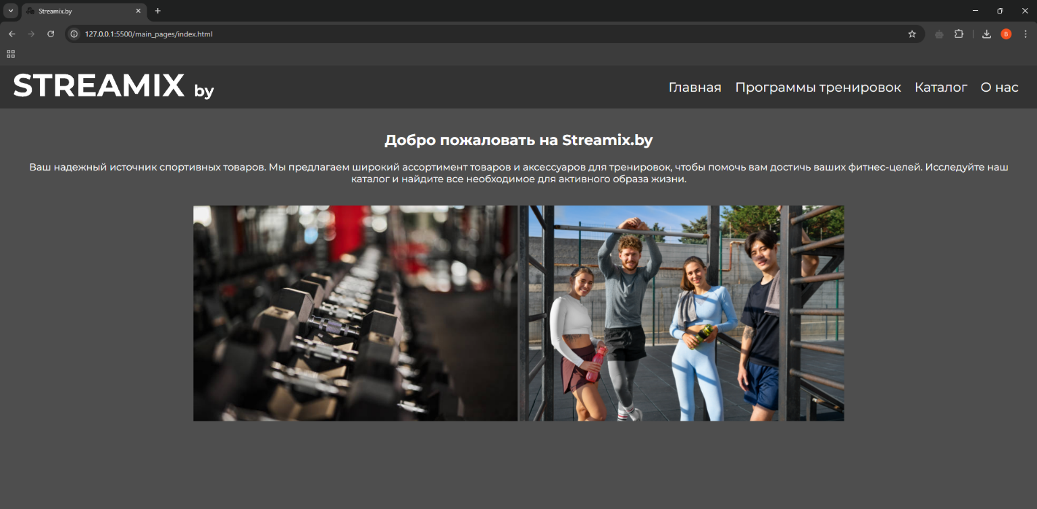

Рисунок 4.4 – Главная страница в Google Chrome

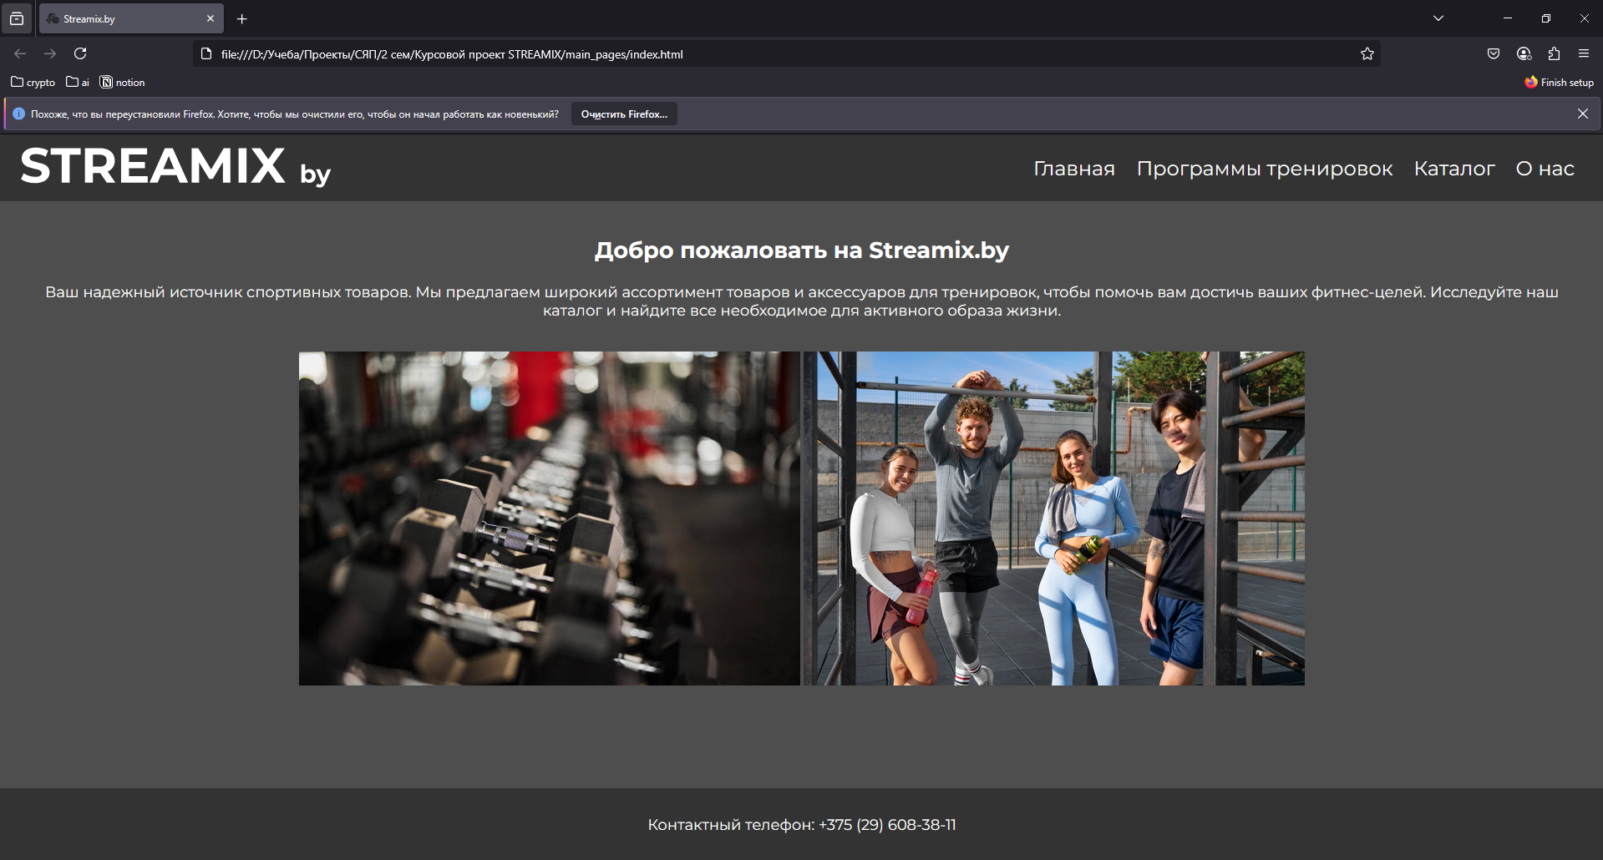

Рисунок 4.4 – Главная страница в Mozilla Firefox

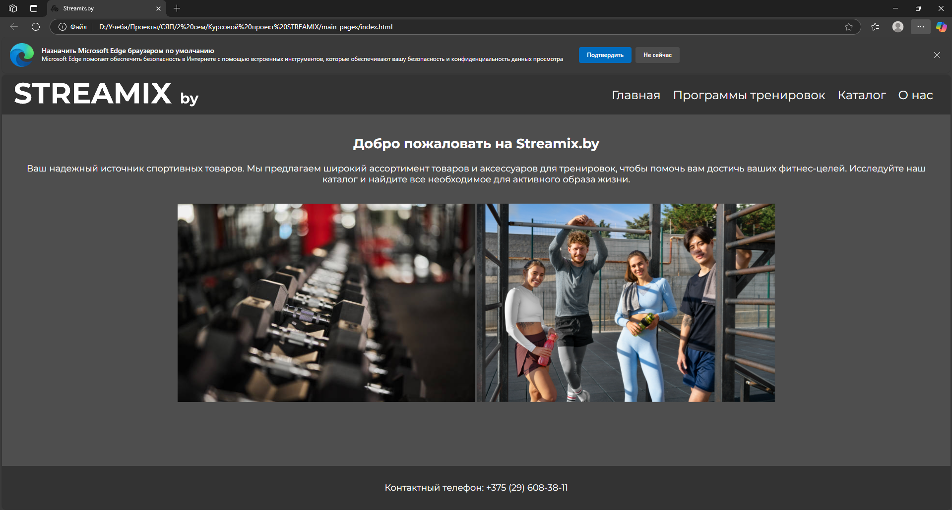

Рисунок 4.4 – Главная страница в Microsoft Edge

Особое внимание было уделено следующим аспектам:

1. Корректное отображение шрифтов и изображений;

2. Целостность верстки;

3. Плавность анимаций;

4. Корректное поведение интерактивных элементов (формы, кнопки).

Результаты тестирования: сайт полностью совместим с вышеперечисленными браузерами, все элементы отображаются корректно, анимация не нарушается, шрифты не искажаются.

* 1. Руководство пользователя

Пользовательский интерфейс интуитивно понятен. На всех страницах размещены основные элементы, необходимые для навигации и взаимодействия:

1. Меню навигации позволяет перейти к основным разделам сайта: «Главная», «Программы тренировок», «Каталог», «О нас».

2. Нижний колонтитул — блок с контактным номером телефона.

На главной странице добавлен банер с лучшей моделью авто, блок с популярными моделями, контактная информация с интерактивной картой и кнопкой вызова формы для оставления заявки на интересующий пользователя вопрос.

На странице «О нас» и «Лизинг» представлена информация о компании «KOLESO» и информация о лизинге.

На странице каталога представлены все автомобили, находящиеся в продаже. При нажатии на любой автомобиль открывается страница с его полной информацией и возможностью оставить на него заявку.

На странице продажи представлена информация о продаже своего автомобиля через салон «KOLESO» и форма заявки на продажу авто.

Пользователь может:

1. Просматривать список автомобилей, находящихся в продаже.

3. Отправить заявку для связи по интересующему вопросу.

4. Отправить заявку на продажу своего авто.

5. Отправить заявку на покупку конкретной модели.

6. Ознакомиться с информацией об автосалоне, лизинге, продаже и контактными данными.

* 1. Выводы

В ходе тестирования веб-сайта автосалона «KOLESO» была подтверждена его стабильная работа и корректное отображение на различных устройствах и в популярных браузерах.

Адаптивность проверялась с помощью режима эмуляции в инструментах разработчика Google Chrome. Сайт корректно подстраивается под экраны мобильных телефонов, планшетов и десктопов: элементы не перекрываются, структура остаётся логичной и удобной.

Кроссбраузерность обеспечена: сайт одинаково отображается в Google Chrome, Yandex, Edge, Opera и Safari. Все стили, шрифты и анимации работают

без сбоев.

Валидация HTML-кода через сервис The W3C Markup Validation Service показала отсутствие ошибок и предупреждений, что подтверждает соответствие сайта современным веб-стандартам.

Также было успешно протестировано взаимодействие пользователя с сайтом: переходы между страницами, форма заявки, модальные окна. Все элементы функционируют корректно и интуитивно понятны.

Веб-сайт прошёл тестирование по всем ключевым параметрам — адаптивность, кроссбраузерность, валидация и пользовательское взаимодействие

Заключение

В рамках курсового проекта по дисциплине «Компьютерные языки разметки» был разработан полноценный веб-сайт автосалона «KOLESO».

Сайт реализован с использованием стандартов HTML5, XML, SCSS и CSS3, при этом особое внимание уделялось семантике, чистоте кода и визуальной составляющей интерфейса. Для повышения удобства использования сайт адаптирован под различные устройства с помощью медиазапросов, что обеспечивает его корректное отображение как на мобильных устройствах, так и на настольных компьютерах.

В процессе работы были применены и изучены дополнительные инструменты и приёмы, не рассматривавшиеся в рамках курса, а именно:

1. Валидация файлов через The W3C Markup Validation Service.

2. Тестирование кроссбраузерности и адаптивности через инструменты разработчика в браузере Google Chrome.

3. Добавление интерактивной карты с указанием местоположения автосалона, встроенной с помощью сервиса Яндекс.Карты.

4. Структурирование проекта по папкам (материалы, стили, страницы), как в реальных веб-проектах.

Проект продемонстрировал приобретённые навыки вёрстки, структурирования информации, проектирования интерфейсов и тестирования веб-приложений. Итоговый результат — современный, функциональный и удобный сайт, готовый к размещению в интернете или дальнейшему расширению (например, добавление backend-части или новых страниц).

Вся работа была выполнена самостоятельно с соблюдением требований к курсовому проекту, а также с проявлением инициативы в изучении дополнительных материалов и технологий.

Ссылка на репозиторий GitHub с веб-сайтом проекта: https://github.com/username/koleso-site

Список используемых источников

1. Кобайло, А. С. Введение в XML: учеб.-метод. пособие для студентов специальности «Информационные системы и технологии» (издательскополиграфический комплекс) / А. С. Кобайло, Н. А. Жиляк. – Минск: БГТУ, 2011. – 320 с.

2. Дакетт, Д. HTML и CSS. Разработка и создание веб-сайтов / Джон Дакетт; [пер. с англ. М. А. Райтмана]. – Москва: Эксмо, 2020. – 474 с.

3. Жиляк, Н. А. Информационные технологии. Разработка Web-сайта на основе HTML с использованием JavaScript: методические указания к выполне-нию курсовых работ по дисциплине "Информационные технологии" для сту-дентов специальности 1-40 01 02-03 "Информационные системы и технологии (издательско-полиграфический комплекс)" заочной и очной форм обучения / Н. А. Жиляк. – Минск: БГТУ, 2012. – 59 с.

4. Фримен, Э. Изучаем HTML, XHTML и CSS / Э. Фримен, Э. Робсон; [пер. с англ. Е. Челнокова]. — Санкт-Петербург: Питер, 2017. — 672 с.

5. Бэнкс, М. Адаптивный веб-дизайн / М. Бэнкс; [пер. с англ. М. Белоусовой]. — Москва: ДМК Пресс, 2021. — 320 с.

ПРИЛОЖЕНИЕ А

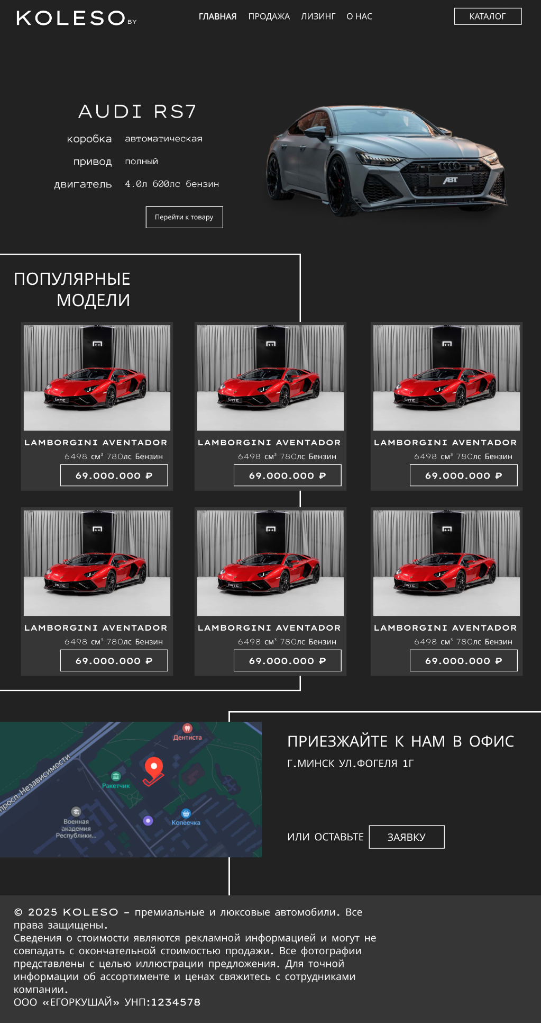Макет структуры веб-сайта

Рисунок А.1 – Макет главной страницы

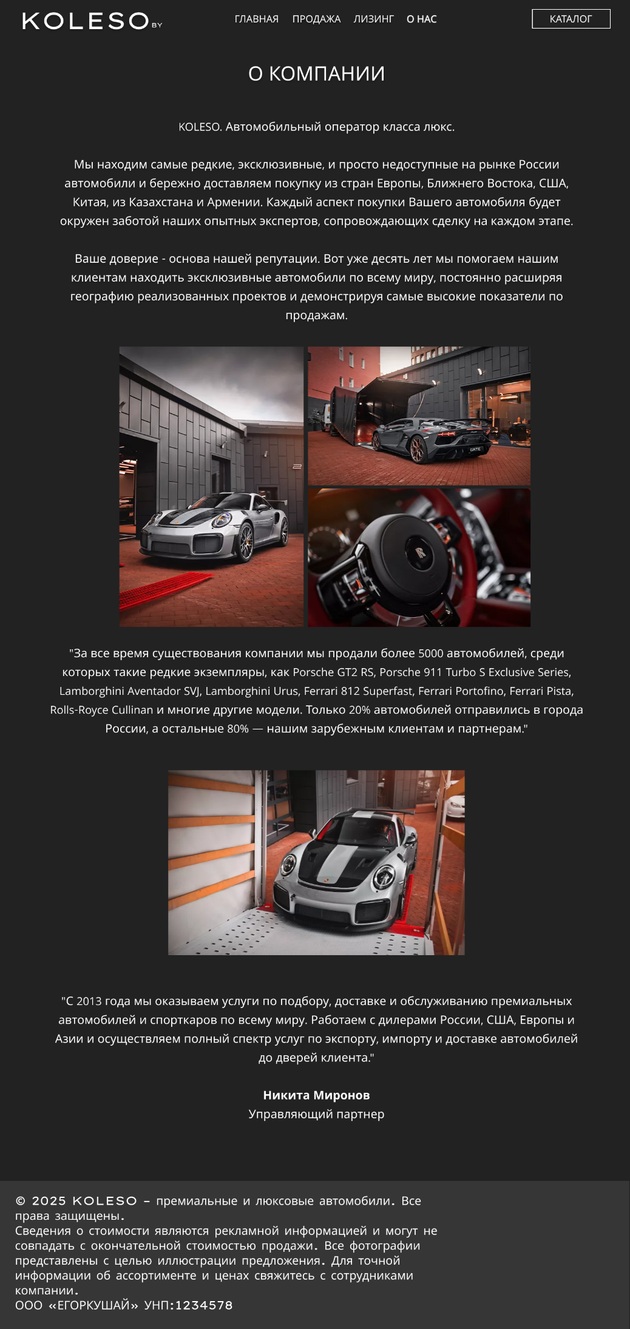 Рисунок А.2 – Макет страницы «О нас»

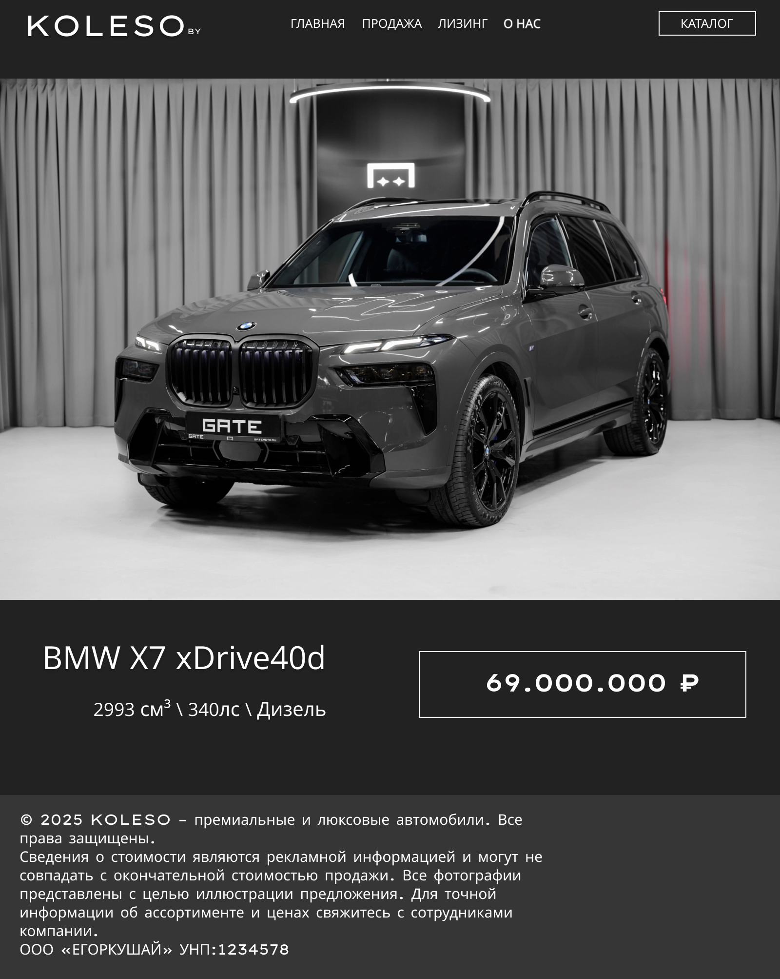

Рисунок А.3 – Макет страницы автомобиля

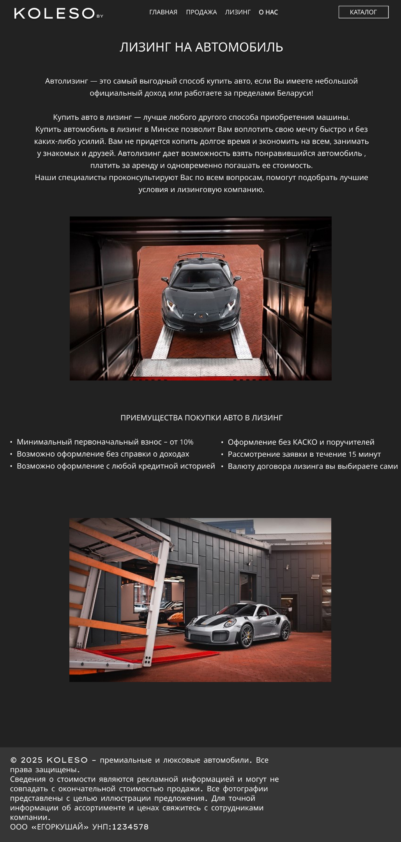

Рисунок А.4 – Макет страницы «Лизинг»

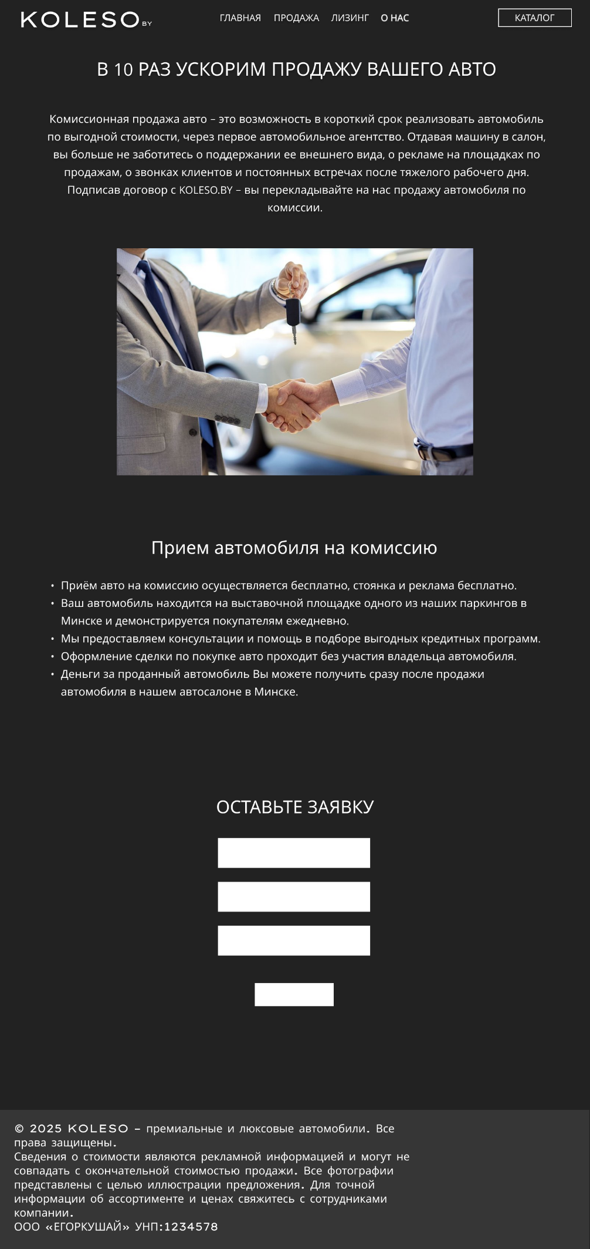

Рисунок А.5 – Макет страницы «Продажа»

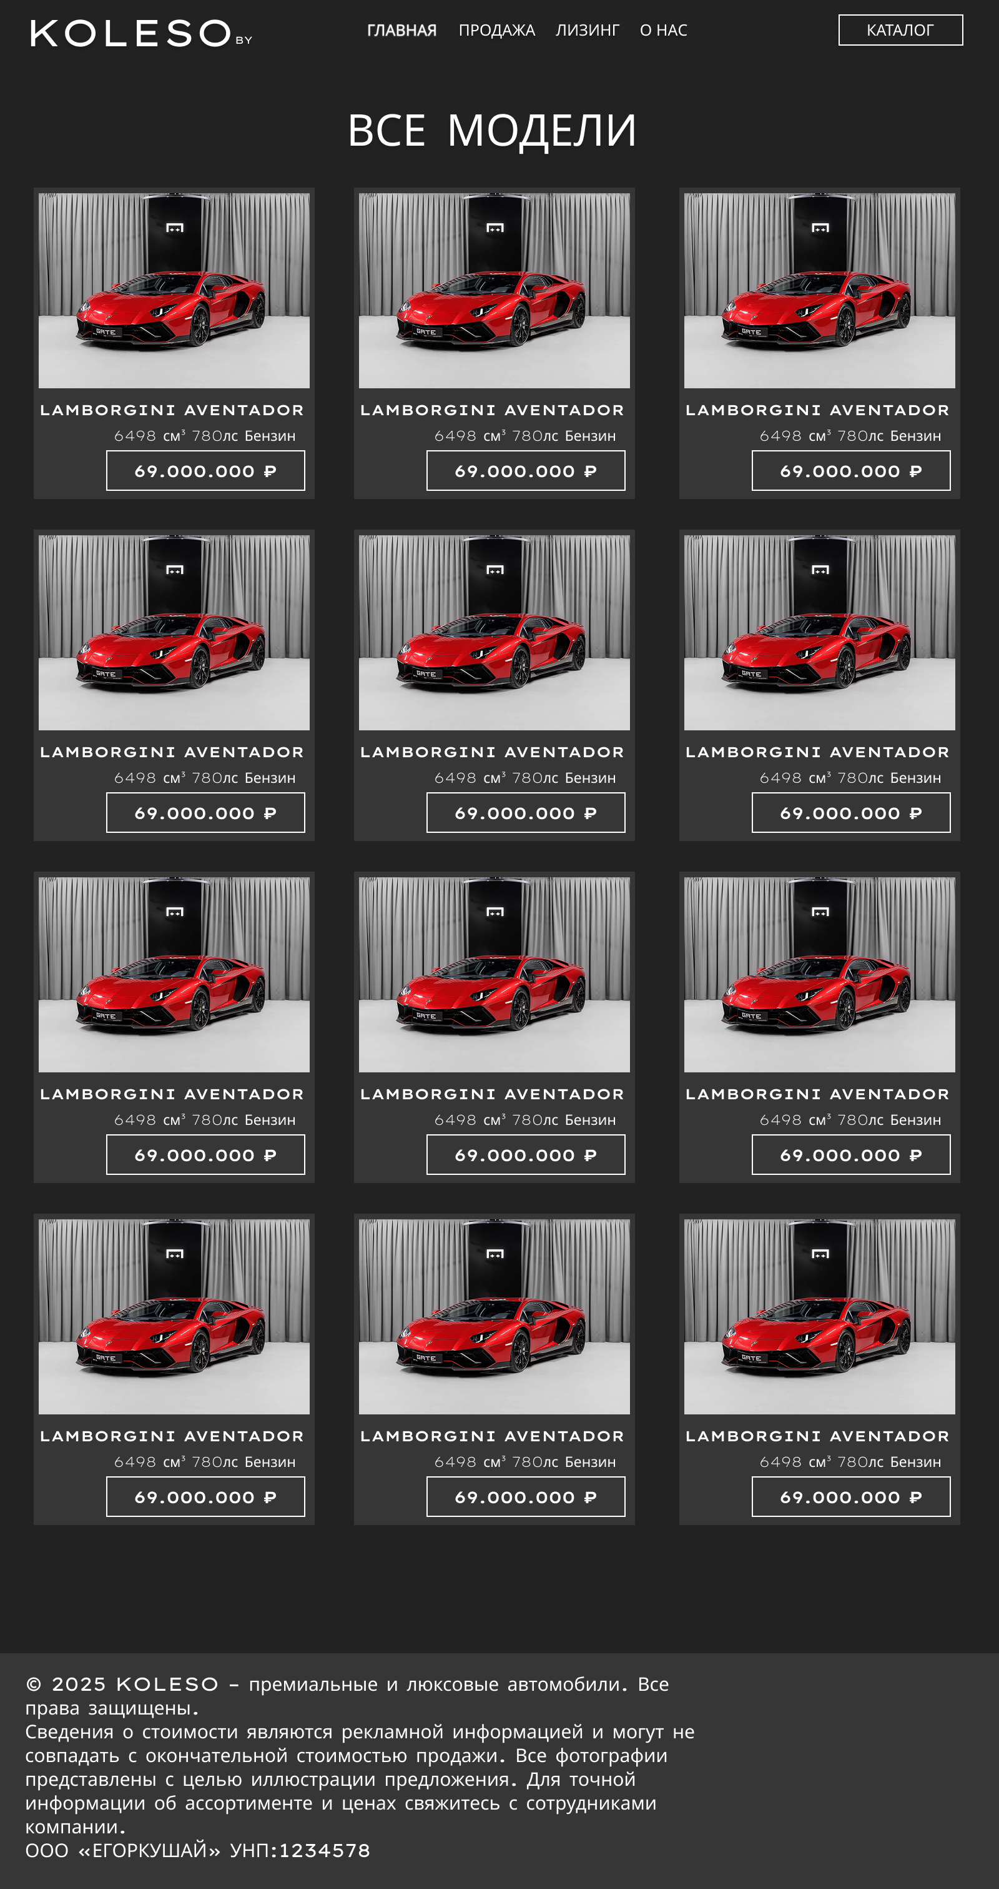

Рисунок А.1 – Макет страницы каталога

ПРИЛОЖЕНИЕ Б

Листинг НТML-документа

<!DOCTYPE html>

<html lang="en">

<head>

    <meta charset="UTF-8">

    <meta name="viewport" content="width=device-width, initial-scale=1.0">

    <link rel="stylesheet" href="..\styles\main.css">

    <title>KOLESO</title>

</head>

<body>

    <div class="fix">

        <div class="title">KOLESO<span class="spanTitle"> BY</span></div>

        <div class="menu">

            <a class="menu_but glav">ГЛАВНАЯ</a>

            <a class="menu_but" href="..\html\sell.html">ПРОДАЖА</a>

            <a class="menu_but" href="..\html\leasing.html">ЛИЗИНГ</a>

            <a class="menu_but" href="..\html\info.html">О НАС</a>

            <a class="menu_but catalog" href="..\html\catalog.html">КАТАЛОГ</a>

        </div>

    </div>

    <div class="header">

        <div class="title">KOLESO<span class="spanTitle"> BY</span></div>

        <div class="menu">

            <a class="menu_but glav">ГЛАВНАЯ</a>

            <a class="menu_but" href="..\html\sell.html">ПРОДАЖА</a>

            <a class="menu_but" href="..\html\leasing.html">ЛИЗИНГ</a>

            <a class="menu_but" href="..\html\info.html">О НАС</a>

            <a class="menu_but catalog" href="..\html\catalog.html">КАТАЛОГ</a>

        </div>

        <div class="audi">

            <div class="audi0">AUDI RS7</div>

            <p class="audi1">коробка  <br>привод  <br>двигатель  </p>

            <p class="audi2">автоматическая<br>полный<br>4.0л 600лс бензин</p>

            <div class="audi4_1"><a class="audi4" href="..\html\audi.html">Перейти к товару</a></div>

            <img class="audi3" src="..\materials\Group 1.png">

        </div>

    </div>

    <div class="polular">

        <h1 class="title2">ПОПУЛЯРНЫЕ МОДЕЛИ</h1>

        <a class="pops1" href="..\html\1auto.html">

            <div class="pop1">

                <img class="pop1_img" src="..\materials\xkfjq7ecczs3cf9nk7uu9cgmpqwcvows.webp">

                <div class="pop1_text1">LAMBORGINI AVENTADOR</div>

                <div class="pop1_text2">6498 см³ 780лс Бензин</div>

                <div class="pop1_text3_1"><div class="pop1_text3">69.000.000₽</div></div>

            </div>

        </a>

        <a class="pops1" href="..\html\2auto.html">

            <div class="pop1">

                <img class="pop1_img" src="..\materials\8nxr3wmd9wj72xxf4e9gw3xkkj0tj6ii.webp">

                <div class="pop1_text1">BMW X5 xDrive40d M</div>

                <div class="pop1_text2">2993 см³ 340лс Дизель</div>

                <div class="pop1_text3_1"><div class="pop1_text3">19.100.000₽</div></div>

            </div>

        </a>

        <a class="pops1" href="..\html\3auto.html">

            <div class="pop1">

                <img class="pop1_img" src="..\materials\pvqzz4hsguwypqfgglia24jd0xniff1a.webp">

                <div class="pop1_text1">Mercedes-Benz GLE</div>

                <div class="pop1_text2">2925 см³ 330лс Дизель</div>

                <div class="pop1_text3_1"><div class="pop1_text3">8.600.000₽</div></div>

            </div>

        </a>

        <a class="pops1" href="..\html\4auto.html">

            <div class="pop1">

                <img class="pop1_img" src="..\materials\tghzxsdlnc6y2cnujzifksjjpsnttkc4.webp">

                <div class="pop1_text1">Rolls-Royce Cullinan</div>

                <div class="pop1_text2">6749 см³ 600лс Бензин</div>

                <div class="pop1_text3_1"><div class="pop1_text3">102.970.000₽</div></div>

            </div>

        </a>

        <a class="pops1" href="..\html\5auto.html">

            <div class="pop1">

                <img class="pop1_img" src="..\materials\s8lwa3yjszan3cy0pyrcxmuydjdlve49.webp">

                <div class="pop1_text1">BMW X5 M Competition</div>

                <div class="pop1_text2">4395 см³ 625лс Бензин</div>

                <div class="pop1_text3_1"><div class="pop1_text3">28.800.000₽</div></div>

            </div>

        </a>

        <a class="pops1" href="..\html\6auto.html">

            <div class="pop1">

                <img class="pop1_img" src="..\materials\usp9ef7uh4pufs5khpa1ngaof0ihpwkk.webp">

                <div class="pop1_text1">Mercedes-Benz G63 AMG</div>

                <div class="pop1_text2">3982 см³ 585лс Бензин</div>

                <div class="pop1_text3_1"><div class="pop1_text3">39.200.000₽</div></div>

            </div>

        </a>

    </div>

    <div class="office">

        <div class="tit_off">ПРИЕЗЖАЙТЕ К НАМ В ОФИС</div>

        <div class="text_off">Г.МИНСК УЛ.ФОГЕЛЯ 1Г</div>

        <div class="button_off">ИЛИ ОСТАВЬТЕ<button id="openFormBtn" class="but_off">ЗАЯВКУ</button></div>

        <iframe

        class="img_off"

        src="https://yandex.ru/map-widget/v1/?um=constructor%3Aa5ddb659684cff8b8a4fc8acdf67045a5e963d4cb47a45cfd577e3af6dc5feb7&amp;source=constructor"

        width="813" height="449" frameborder="0"

        style="border-radius: 10px; margin-top: 30px;"

        allowfullscreen>

      </iframe>

    </div>

    <div class="footer">

        <div class="lastText">© 2025 KOLESO – премиальные и люксовые автомобили. Все права защищены.

Сведения о стоимости являются рекламной информацией и могут не совпадать с окончательной стоимостью продажи. Все фотографии представлены с целью иллюстрации предложения. Для точной информации об ассортименте и ценах свяжитесь с сотрудниками компании.

<br>ООО «ЕГОРКУШАЙ» УНП:1234578

        </div>

        <svg width="150px" height="150px" viewBox="0 0 24 24" fill="none" xmlns="http://www.w3.org/2000/svg">

          <circle cx="12" cy="12" r="2" stroke="#FFFFFF" stroke-width="1.5"/>

          <path d="M6 12L10 12" stroke="#FFFFFF" stroke-width="1.5" stroke-linecap="round"/>

          <path d="M14 12L18 12" stroke="#FFFFFF" stroke-width="1.5" stroke-linecap="round"/>

          <path d="M9 17.1963L11 13.7322" stroke="#FFFFFF" stroke-width="1.5" stroke-linecap="round"/>

          <path d="M13 10.2681L15 6.80396" stroke="#FFFFFF" stroke-width="1.5" stroke-linecap="round"/>

          <path d="M15 17.1963L13 13.7322" stroke="#FFFFFF" stroke-width="1.5" stroke-linecap="round"/>

          <path d="M11 10.2681L9 6.80396" stroke="#FFFFFF" stroke-width="1.5" stroke-linecap="round"/>

          <path d="M7 3.33782C8.47087 2.48697 10.1786 2 12 2C17.5228 2 22 6.47715 22 12C22 17.5228 17.5228 22 12 22C6.47715 22 2 17.5228 2 12C2 10.1786 2.48697 8.47087 3.33782 7" stroke="#FFFFFF" stroke-width="1.5" stroke-linecap="round"/>

          <path d="M15 17.1973C14.1175 17.7078 13.0929 18 12 18C8.68629 18 6 15.3137 6 12C6 8.68629 8.68629 6 12 6C15.3137 6 18 8.68629 18 12C18 13.0929 17.7078 14.1175 17.1973 15" stroke="#FFFFFF" stroke-width="1.5" stroke-linecap="round"/>

        </svg>

    </div>

    <div id="formModal" class="modal">

        <div class="modal-content">

          <span id="closeFormBtn" class="close">&times;</span>

          <h2>Оформление заявки</h2>

          <form id="applicationForm">

            <label for="firstName">Имя:</label>

            <input type="text" id="firstName" name="firstName" required>

            <label for="lastName">Фамилия:</label>

            <input type="text" id="lastName" name="lastName" required>

            <label for="phone">Телефон:</label>

            <input type="tel" id="phone" name="phone" pattern="\+375(25|29|33|44)\d{7}" placeholder="+375" required>

            <div class="form-buttons">

              <button type="button" id="cancelBtn">Отмена</button>

              <button type="submit">Отправить</button>

            </div>

          </form>

        </div>

      </div>

      <script>

        const openBtn = document.getElementById("openFormBtn");

        const modal = document.getElementById("formModal");

        const closeBtn = document.getElementById("closeFormBtn");

        const cancelBtn = document.getElementById("cancelBtn");

        const form = document.getElementById("applicationForm");

        openBtn.onclick = () => {

          modal.style.display = "block";

          document.body.style.overflow = "hidden"; // запрет прокрутки

        };

        const closeModal = () => {

          modal.style.display = "none";

          document.body.style.overflow = "auto"; // вернуть прокрутку

          form.reset();

        };

        closeBtn.onclick = cancelBtn.onclick = closeModal;

        window.onclick = (event) => {

          if (event.target === modal) {

            closeModal();

          }

        };

        form.onsubmit = (e) => {

          e.preventDefault();

          const firstName = form.firstName.value;

          const lastName = form.lastName.value;

          const phone = form.phone.value;

          const xmlData = `<?xml version="1.0" encoding="UTF-8"?>

        <request>

          <firstName>${firstName}</firstName>

          <lastName>${lastName}</lastName>

          <phone>${phone}</phone>

        </request>`;

          const blob = new Blob([xmlData], { type: "request/xml" });

          const link = document.createElement("a");

          link.href = URL.createObjectURL(blob);

          link.download = "request.xml";

          link.click();

          closeModal();

        };

      </script>

</body>

</html>

Листинг Б.1 – Главная страница

<!DOCTYPE html>

<html lang="en">

<head>

    <meta charset="UTF-8">

    <meta name="viewport" content="width=device-width, initial-scale=1.0">

    <link rel="stylesheet" href="..\styles\sell.css">

    <title>KOLESO</title>

</head>

<body>

  <div class="fix">

        <div class="title">KOLESO<span class="spanTitle"> BY</span></div>

        <div class="menu">

            <a class="menu_but" href="..\html\main.html">ГЛАВНАЯ</a>

            <a class="menu_but glav">ПРОДАЖА</a>

            <a class="menu_but" href="..\html\leasing.html">ЛИЗИНГ</a>

            <a class="menu_but" href="..\html\info.html">О НАС</a>

            <a class="menu_but catalog" href="..\html\catalog.html">КАТАЛОГ</a>

        </div>

    </div>

    <div class="header">

        <div class="title">KOLESO<span class="spanTitle"> BY</span></div>

            <div class="menu">

                <a class="menu_but" href="..\html\main.html">ГЛАВНАЯ</a>

                <a class="menu_but glav">ПРОДАЖА</a>

                <a class="menu_but" href="..\html\leasing.html">ЛИЗИНГ</a>

                <a class="menu_but" href="..\html\info.html">О НАС</a>

                <a class="menu_but catalog" href="..\html\catalog.html">КАТАЛОГ</a>

        </div>

    </div>

    <div class="text1">В 10 РАЗ УСКОРИМ ПРОДАЖУ ВАШЕГО АВТО</div>

    <div class="text2">

      Комиссионная продажа авто – это возможность в короткий срок реализовать автомобиль по выгодной стоимости, через первое автомобильное агентство. Отдавая машину в салон, вы больше не заботитесь о поддержании ее внешнего вида, о рекламе на площадках по продажам, о звонках клиентов и постоянных встречах после тяжелого рабочего дня. Подписав договор с KOLESO.BY – вы перекладывайте на нас продажу автомобиля по комиссии.

    </div>

        <img src="..\materials\2523550.jpeg" class="img1">

    <div class="advantages">Прием автомобиля на комиссию</div>

    <form class="request-form" onsubmit="return validateForm()">

      <input type="text" id="name" placeholder="Имя" required>

      <input type="text" id="surname" placeholder="Фамилия" required>

      <input type="tel" id="phone" placeholder="+375 (__) ___-__-__" required pattern="\+375(25|29|33|44)\d{7}">

      <button type="submit">Оставить заявку</button>

    </form>

    <div class="footer">

    <div class="footer">

        <div class="lastText">© 2025 KOLESO – премиальные и люксовые автомобили. Все права защищены.

Сведения о стоимости являются рекламной информацией и могут не совпадать с окончательной стоимостью продажи. Все фотографии представлены с целью иллюстрации предложения. Для точной информации об ассортименте и ценах свяжитесь с сотрудниками компании.

<br>ООО «ЕГОРКУШАЙ» УНП:1234578

        </div>

    </div>

    <script>

      function validateForm() {

        const phone = document.getElementById("phone").value;

        const pattern = /^\+375\s?\(?\d{2}\)?\s?\d{3}-?\d{2}-?\d{2}$/;

        if (!pattern.test(phone)) {

          alert("Введите номер телефона в формате: +375 (29) 123-45-67");

          return false;

        }

        alert("Заявка успешно отправлена!");

        return true;

      }

    </script>

</body>

</html>

Листинг Б.2 – страница «Продажа»

<!DOCTYPE html>

<html lang="en">

<head>

    <meta charset="UTF-8">

    <meta name="viewport" content="width=device-width, initial-scale=1.0">

    <link rel="stylesheet" href="..\styles\leasing.css">

    <title>KOLESO</title>

</head>

<body>

  <div class="fix">

        <div class="title">KOLESO<span class="spanTitle"> BY</span></div>

        <div class="menu">

            <a class="menu_but" href="..\html\main.html">ГЛАВНАЯ</a>

            <a class="menu_but" href="..\html\sell.html">ПРОДАЖА</a>

            <a class="menu_but glav">ЛИЗИНГ</a>

            <a class="menu_but" href="..\html\info.html">О НАС</a>

            <a class="menu_but catalog" href="..\html\catalog.html">КАТАЛОГ</a>

        </div>

    </div>

    <div class="header">

        <div class="title">KOLESO<span class="spanTitle"> BY</span></div>

            <div class="menu">

                <a class="menu_but" href="..\html\main.html">ГЛАВНАЯ</a>

                <a class="menu_but" href="..\html\sell.html">ПРОДАЖА</a>

                <a class="menu_but glav">ЛИЗИНГ</a>

                <a class="menu_but" href="..\html\info.html">О НАС</a>

                <a class="menu_but catalog" href="..\html\catalog.html">КАТАЛОГ</a>

        </div>

    </div>

    <div class="text1">ЛИЗИНГ НА АВТОМОБИЛЬ</div>

    <div class="text2">

        Автолизинг — это самый выгодный способ купить авто, если Вы имеете небольшой официальный доход или работаете за пределами Беларуси<br><br>

        Купить авто в лизинг — лучше любого другого способа приобретения машины.

        Купить автомобиль в лизинг в Минске позволит Вам воплотить свою мечту быстро и без каких-либо усилий. Вам не придется копить долгое время и экономить на всем, занимать у знакомых и друзей. Автолизинг дает возможность взять понравившийся автомобиль , платить за аренду и одновременно погашать ее стоимость.

        Наши специалисты проконсультируют Вас по всем вопросам, помогут подобрать лучшие условия и лизинговую компанию.

    </div>

    <div class="galary">

        <img src="..\materials\exp-2.jpg" class="img1">

    </div>

    <div class="advantages">ПРЕИМУЩЕСТВА ПОКУПКИ АВТО В ЛИЗИНГ</div>

  <div class="columns">

    <ul>

      <li>Минимальный первоначальный взнос – от 10%</li>

      <li>Возможно оформление без справки о доходах</li>

      <li>Возможно оформление с любой кредитной историей</li>

    </ul>

    <ul>

      <li>Оформление без КАСКО и поручителей</li>

      <li>Рассмотрение заявки в течение 15 минут</li>

      <li>Валюту договора лизинга вы выбираете сами</li>

    </ul>

  </div>

    <img src="..\materials\exp-1.jpg" class="img5">

    <div class="footer">

    <div class="footer">

        <div class="lastText">© 2025 KOLESO – премиальные и люксовые автомобили. Все права защищены.

Сведения о стоимости являются рекламной информацией и могут не совпадать с окончательной стоимостью продажи. Все фотографии представлены с целью иллюстрации предложения. Для точной информации об ассортименте и ценах свяжитесь с сотрудниками компании.

<br>ООО «ЕГОРКУШАЙ» УНП:1234578

        </div>

    </div>

</body>

</html>

Листинг Б.3 – Страница «Лизинг»

<!DOCTYPE html>

<html lang="en">

<head>

    <meta charset="UTF-8">

    <meta name="viewport" content="width=device-width, initial-scale=1.0">

    <link rel="stylesheet" href="..\styles\info.css">

    <title>KOLESO</title>

</head>

<body>

    <div class="fix">

        <div class="title">KOLESO<span class="spanTitle"> BY</span></div>

        <div class="menu">

            <a class="menu_but" href="..\html\main.html">ГЛАВНАЯ</a>

            <a class="menu_but" href="..\html\sell.html">ПРОДАЖА</a>

            <a class="menu_but" href="..\html\leasing.html">ЛИЗИНГ</a>

            <a class="menu_but glav">О НАС</a>

            <a class="menu_but catalog" href="..\html\catalog.html">КАТАЛОГ</a>

        </div>

    </div>

    <div class="header">

        <div class="title">KOLESO<span class="spanTitle"> BY</span></div>

            <div class="menu">

                <a class="menu_but" href="..\html\main.html">ГЛАВНАЯ</a>

                <a class="menu_but" href="..\html\sell.html">ПРОДАЖА</a>

                <a class="menu_but" href="..\html\leasing.html">ЛИЗИНГ</a>

                <a class="menu_but glav">О НАС</a>

                <a class="menu_but catalog" href="..\html\catalog.html">КАТАЛОГ</a>

        </div>

    </div>

    <div class="text1">О КОМПАНИИ</div>

    <div class="text2">

        KOLESO. Автомобильный оператор класса люкс.<br><br>

Мы находим самые редкие, эксклюзивные, и просто недоступные на рынке Беларуси автомобили и бережно доставляем покупку из стран Европы, Ближнего Востока, США, Китая, из Казахстана и Армении. Каждый аспект покупки Вашего автомобиля будет окружен заботой наших опытных экспертов, сопровождающих сделку на каждом этапе.

<br><br>

Ваше доверие - основа нашей репутации. Вот уже десять лет мы помогаем нашим клиентам находить эксклюзивные автомобили по всему миру, постоянно расширяя географию реализованных проектов и демонстрируя самые высокие показатели по продажам.

    </div>

    <div class="galary">

        <img src="..\materials\01.webp" class="img1">

        <img src="..\materials\02.webp" class="img2">

        <img src="..\materials\03.webp" class="img3">

    </div>

    <div class="text3">

        "За все время существования компании мы продали более 5000 автомобилей, среди которых такие редкие экземпляры, как Porsche GT2 RS, Porsche 911 Turbo S Exclusive Series, Lamborghini Aventador SVJ, Lamborghini Urus, Ferrari 812 Superfast, Ferrari Portofino, Ferrari Pista, Rolls-Royce Cullinan и многие другие модели. Только 20% автомобилей отправились в города России, а остальные 80% — нашим зарубежным клиентам и партнерам."

    </div>

    <img src="..\materials\05.webp" class="img5">

    <div class="text4">

        "С 2013 года мы оказываем услуги по подбору, доставке и обслуживанию премиальных автомобилей и спорткаров по всему миру. Работаем с дилерами России, США, Европы и Азии и осуществляем полный спектр услуг по экспорту, импорту и доставке автомобилей до дверей клиента."

<br><br>

<span>Никита Миронов</span><br>Управляющий партнер

    </div>

    <div class="footer">

    <div class="footer">

        <div class="lastText">© 2025 KOLESO – премиальные и люксовые автомобили. Все права защищены.

Сведения о стоимости являются рекламной информацией и могут не совпадать с окончательной стоимостью продажи. Все фотографии представлены с целью иллюстрации предложения. Для точной информации об ассортименте и ценах свяжитесь с сотрудниками компании.

<br>ООО «ЕГОРКУШАЙ» УНП:1234578

        </div>

    </div>

</body>

</html>

Листинг Б.4 – Страница «О нас»

<!DOCTYPE html>

<html lang="en">

<head>

    <meta charset="UTF-8">

    <meta name="viewport" content="width=device-width, initial-scale=1.0">

    <link rel="stylesheet" href="..\styles\catalog.css">

    <title>KOLESO</title>

</head>

<body>

    <div class="fix">

        <div class="title">KOLESO<span class="spanTitle"> BY</span></div>

        <div class="menu">

            <a class="menu_but" href="..\html\main.html">ГЛАВНАЯ</a>

            <a class="menu_but" href="..\html\sell.html">ПРОДАЖА</a>

            <a class="menu_but" href="..\html\leasing.html">ЛИЗИНГ</a>

            <a class="menu_but" href="..\html\info.html">О НАС</a>

            <a class="menu_but catalog">КАТАЛОГ</a>

        </div>

    </div>

    <div class="header">

        <div class="title">KOLESO<span class="spanTitle"> BY</span></div>

        <div class="menu">

            <a class="menu_but" href="..\html\main.html">ГЛАВНАЯ</a>

            <a class="menu_but" href="..\html\sell.html">ПРОДАЖА</a>

            <a class="menu_but" href="..\html\leasing.html">ЛИЗИНГ</a>

            <a class="menu_but" href="..\html\info.html">О НАС</a>

            <a class="menu_but catalog">КАТАЛОГ</a>

        </div>

    </div>

    <div class="polular">

        <h1 class="title2">ВСЕ МОДЕЛИ</h1>

        <a class="pops1" href="..\html\1auto.html">

            <div class="pop1">

                <img class="pop1_img" src="..\materials\xkfjq7ecczs3cf9nk7uu9cgmpqwcvows.webp">

                <div class="pop1_text1">LAMBORGINI AVENTADOR</div>

                <div class="pop1_text2">6498 см³ 780лс Бензин</div>

                <div class="pop1_text3_1"><div class="pop1_text3">69.000.000₽</div></div>

            </div>

        </a>

        <a class="pops1" href="..\html\2auto.html">

            <div class="pop1">

                <img class="pop1_img" src="..\materials\8nxr3wmd9wj72xxf4e9gw3xkkj0tj6ii.webp">

                <div class="pop1_text1">BMW X5 xDrive40d M</div>

                <div class="pop1_text2">2993 см³ 340лс Дизель</div>

                <div class="pop1_text3_1"><div class="pop1_text3">19.100.000₽</div></div>

            </div>

        </a>

        <a class="pops1" href="..\html\3auto.html">

            <div class="pop1">

                <img class="pop1_img" src="..\materials\pvqzz4hsguwypqfgglia24jd0xniff1a.webp">

                <div class="pop1_text1">Mercedes-Benz GLE</div>

                <div class="pop1_text2">2925 см³ 330лс Дизель</div>

                <div class="pop1_text3_1"><div class="pop1_text3">8.600.000₽</div></div>

            </div>

        </a>

        <a class="pops1" href="..\html\4auto.html">

            <div class="pop1">

                <img class="pop1_img" src="..\materials\tghzxsdlnc6y2cnujzifksjjpsnttkc4.webp">

                <div class="pop1_text1">Rolls-Royce Cullinan</div>

                <div class="pop1_text2">6749 см³ 600лс Бензин</div>

                <div class="pop1_text3_1"><div class="pop1_text3">102.970.000₽</div></div>

            </div>

        </a>

        <a class="pops1" href="..\html\5auto.html">

            <div class="pop1">

                <img class="pop1_img" src="..\materials\s8lwa3yjszan3cy0pyrcxmuydjdlve49.webp">

                <div class="pop1_text1">BMW X5 M Competition</div>

                <div class="pop1_text2">4395 см³ 625лс Бензин</div>

                <div class="pop1_text3_1"><div class="pop1_text3">28.800.000₽</div></div>

            </div>

        </a>

        <a class="pops1" href="..\html\6auto.html">

            <div class="pop1">

                <img class="pop1_img" src="..\materials\usp9ef7uh4pufs5khpa1ngaof0ihpwkk.webp">

                <div class="pop1_text1">Mercedes-Benz G63 AMG</div>

                <div class="pop1_text2">3982 см³ 585лс Бензин</div>

                <div class="pop1_text3_1"><div class="pop1_text3">39.200.000₽</div></div>

            </div>

        </a>

        <a class="pops1" href="..\html\7auto.html">

            <div class="pop1">

                <img class="pop1_img" src="..\materials\7.webp">

                <div class="pop1_text1">Lamborghini Revuelto</div>

                <div class="pop1_text2">6498 см³ 1015лс Гибрид</div>

                <div class="pop1_text3_1"><div class="pop1_text3">106.000.000₽</div></div>

            </div>

        </a>

        <a class="pops1" href="..\html\8auto.html">

            <div class="pop1">

                <img class="pop1_img" src="..\materials\8.webp">

                <div class="pop1_text1">Lamborghini URUS SE</div>

                <div class="pop1_text2">3996 см³ 800лс Бензин</div>

                <div class="pop1_text3_1"><div class="pop1_text3">60.000.000₽</div></div>

            </div>

        </a>

        <a class="pops1" href="..\html\9auto.html">

            <div class="pop1">

                <img class="pop1_img" src="..\materials\9.jpg">

                <div class="pop1_text1">Ferrari Purosangue</div>

                <div class="pop1_text2">6496 см³ 725лс Бензин</div>

                <div class="pop1_text3_1"><div class="pop1_text3">94.000.000₽</div></div>

            </div>

        </a>

        <a class="pops1" href="..\html\10auto.html">

            <div class="pop1">

                <img class="pop1_img" src="..\materials\10.webp">

                <div class="pop1_text1">BMW X6 xDrive30d</div>

                <div class="pop1_text2">2993 см³ 298лс Дизель</div>

                <div class="pop1_text3_1"><div class="pop1_text3">17.600.000₽</div></div>

            </div>

        </a>

        <a class="pops1" href="..\html\11auto.html">

            <div class="pop1">

                <img class="pop1_img" src="..\materials\11.webp">

                <div class="pop1_text1">Volvo XC90</div>

                <div class="pop1_text2">1969 см³ 250лс Бензин</div>

                <div class="pop1_text3_1"><div class="pop1_text3">14.990.000₽</div></div>

            </div>

        </a>

        <a class="pops1" href="..\html\12auto.html">

            <div class="pop1">

                <img class="pop1_img" src="..\materials\12.webp">

                <div class="pop1_text1">Bentley Continental GTC</div>

                <div class="pop1_text2">3996 см³ 782лс Гибрид</div>

                <div class="pop1_text3_1"><div class="pop1_text3">59.900.000₽</div></div>

            </div>

        </a>

        <a class="pops1" href="..\html\13auto.html">

            <div class="pop1">

                <img class="pop1_img" src="..\materials\13.webp">

                <div class="pop1_text1">BMW X7 xDrive40d</div>

                <div class="pop1_text2">2993 см³ 340лс Дизель</div>

                <div class="pop1_text3_1"><div class="pop1_text3">21.400.000₽</div></div>

            </div>

        </a>

        <a class="pops1" href="..\html\14auto.html">

            <div class="pop1">

                <img class="pop1_img" src="..\materials\14.webp">

                <div class="pop1_text1">Mercedes-Benz V-Класс</div>

                <div class="pop1_text2">1950 см³ 237лс Дизель</div>

                <div class="pop1_text3_1"><div class="pop1_text3">15.900.000₽</div></div>

            </div>

        </a>

        <a class="pops1" href="..\html\15auto.html">

            <div class="pop1">

                <img class="pop1_img" src="..\materials\15.webp">

                <div class="pop1_text1">Rolls-Royce Spectre</div>

                <div class="pop1_text2">585лс Электро</div>

                <div class="pop1_text3_1"><div class="pop1_text3">69.900.000₽</div></div>

            </div>

        </a>

        <a class="pops1" href="..\html\16auto.html">

            <div class="pop1">

                <img class="pop1_img" src="..\materials\16.webp">

                <div class="pop1_text1">Land Rover Range Rover</div>

                <div class="pop1_text2">2997 см³ 350лс Дизель</div>

                <div class="pop1_text3_1"><div class="pop1_text3">27.990.000₽</div></div>

            </div>

        </a>

        <a class="pops1" href="..\html\17auto.html">

            <div class="pop1">

                <img class="pop1_img" src="..\materials\17.jpg">

                <div class="pop1_text1">Mercedes-Benz AMG GT</div>

                <div class="pop1_text2">3982 см³ 730лс Бензин</div>

                <div class="pop1_text3_1"><div class="pop1_text3">50.500.000₽</div></div>

            </div>

        </a>

        <a class="pops1" href="..\html\18auto.html">

            <div class="pop1">

                <img class="pop1_img" src="..\materials\18.webp">

                <div class="pop1_text1">BMW X7 xDrive40d</div>

                <div class="pop1_text2">2993 см³ 340лс Дизель</div>

                <div class="pop1_text3_1"><div class="pop1_text3">20.200.000₽</div></div>

            </div>

        </a>

    </div>

    <div class="footer">

        <div class="lastText">© 2025 KOLESO – премиальные и люксовые автомобили. Все права защищены.

Сведения о стоимости являются рекламной информацией и могут не совпадать с окончательной стоимостью продажи. Все фотографии представлены с целью иллюстрации предложения. Для точной информации об ассортименте и ценах свяжитесь с сотрудниками компании.

<br>ООО «ЕГОРКУШАЙ» УНП:1234578

        </div>

    </div>

</body>

</html>

Листинг Б.5 – Страница каталога

<!DOCTYPE html>

<html lang="en">

<head>

    <meta charset="UTF-8">

    <meta name="viewport" content="width=device-width, initial-scale=1.0">

    <link rel="stylesheet" href="..\styles\auto.css">

    <title>KOLESO</title>

</head>

<body>

  <div class="fix">

        <div class="title">KOLESO<span class="spanTitle"> BY</span></div>

        <div class="menu">

            <a class="menu_but" href="..\html\main.html">ГЛАВНАЯ</a>

            <a class="menu_but" href="..\html\sell.html">ПРОДАЖА</a>

            <a class="menu_but" href="..\html\leasing.html">ЛИЗИНГ</a>

            <a class="menu_but" href="..\html\info.html">О НАС</a>

            <a class="menu_but catalog" href="..\html\catalog.html">КАТАЛОГ</a>

        </div>

    </div>

    <div class="header">

        <div class="title">KOLESO<span class="spanTitle"> BY</span></div>

            <div class="menu">

                <a class="menu_but" href="..\html\main.html">ГЛАВНАЯ</a>

                <a class="menu_but" href="..\html\sell.html">ПРОДАЖА</a>

                <a class="menu_but" href="..\html\leasing.html">ЛИЗИНГ</a>

                <a class="menu_but" href="..\html\info.html">О НАС</a>

                <a class="menu_but catalog" href="..\html\catalog.html">КАТАЛОГ</a>

        </div>

    </div>

    <img class="photo" src="..\materials\audi.jpg">

    <div class="info">

        <div class="pop1_text1">AUDI RS7</div>

        <div class="pop1_text2">4000 см³ \ 600лс \ Бензин</div>

        <div class="pop1_text3_1"><div class="pop1_text3">12.320.000₽</div></div>

    </div>

    <div class="footer">

        <div class="lastText">© 2025 KOLESO – премиальные и люксовые автомобили. Все права защищены.

Сведения о стоимости являются рекламной информацией и могут не совпадать с окончательной стоимостью продажи. Все фотографии представлены с целью иллюстрации предложения. Для точной информации об ассортименте и ценах свяжитесь с сотрудниками компании.

<br>ООО «ЕГОРКУШАЙ» УНП:1234578

        </div>

    </div>

    <!-- Модальное окно -->

<div id="formModal" class="modal">

    <div class="modal-content">

      <span id="closeFormBtn" class="close">&times;</span>

      <h2>Заявка на авто</h2>

      <form id="applicationForm">

        <label for="firstName">Имя:</label>

        <input type="text" id="firstName" name="firstName" required>

        <label for="lastName">Фамилия:</label>

        <input type="text" id="lastName" name="lastName" required>

        <label for="phone">Телефон:</label>

        <input type="tel" id="phone" name="phone" pattern="\+375(25|29|33|44)\d{7}" placeholder="+375" required>

        <div class="form-buttons">

          <button type="button" id="cancelBtn">Отмена</button>

          <button type="submit">Отправить</button>

        </div>

      </form>

    </div>

</div>

<script>

  const priceBlock = document.querySelector(".pop1_text3_1");

  const modal = document.getElementById("formModal");

  const closeBtn = document.getElementById("closeFormBtn");

  const cancelBtn = document.getElementById("cancelBtn");

  const form = document.getElementById("applicationForm");

  priceBlock.onclick = () => {

    modal.style.display = "block";

    document.body.style.overflow = "hidden";

  };

  const closeModal = () => {

    modal.style.display = "none";

    document.body.style.overflow = "auto";

    form.reset();

  };

  closeBtn.onclick = cancelBtn.onclick = closeModal;

  window.onclick = (event) => {

    if (event.target === modal) {

      closeModal();

    }

  };

  form.onsubmit = (e) => {

    e.preventDefault();

    alert("Заявка отправлена!");

    closeModal();

  };

</script>

</body>

</html>

Листинг Б.6 – Страница авто

ПРИЛОЖЕНИЕ В

Листинг SCSS и CSS

body{

    margin: 0;

    background-image: url(D:/Labs/KursKyar/materials/Group31.png)

}

@import url('https://fonts.googleapis.com/css2?family=Anonymous+Pro:ital,wght@0,400;0,700;1,400;1,700&family=Khula:wght@300;400;600;700;800&family=Lexend+Tera:wght@100..900&display=swap');

.fix{

    position: fixed;

    background-color: rgba(34, 34, 34, 1);

    height: 90px;

    width: 100%;

    z-index: 10;

}

.spanTitle{

    font-size: 16px;

}

a{

    text-decoration: none;

}

.title{

    display: inline;

    font-family: "Lexend Tera", sans-serif;

    font-optical-sizing: auto;

    font-weight: 400;

    font-style: normal;

    font-size: 60px;

    color: white;

    margin-top: 0;

    margin-left: 35px;

    text-shadow: 0px 4px 7.8px rgba(0, 0, 0, 0.25);

}

.menu{

    font-family: "Khula", sans-serif;

    font-weight: 400;

    font-style: normal;

    display: inline;

    justify-content: center;

    width: 1360px;

    height: 87px;

    margin-bottom: 200px;

    margin-left: 110px;

}

.menu_but{

    text-shadow: 0px 4px 7.8px rgba(0, 0, 0, 0.25);

    font-size: 25px;

    margin-right: 30px;

    margin-top: 0;

    color: white;

}

.glav{

    text-shadow: 0px 0.5px 1.9px rgb(255, 255, 255);

}

.catalog{

    margin-left: 200px;

    padding: 9px 45px;

    border: 2px solid white;

    box-shadow: 0px 4px 7.8px rgba(0, 0, 0, 0.25);

}

.menu_but:hover{

    text-shadow: 0px 0.5px 1.9px rgb(255, 255, 255);

}

.catalog:hover{

    box-shadow: 0px 0.5px 1.9px rgb(255, 255, 255);

    text-shadow: 0px 4px 7.8px rgba(0, 0, 0, 0.25);

    background-color: rgba(54, 54, 54, 1);

}

.audi{

    margin-top: 160px;

    display: grid;

    grid-gap: 0;

    grid-template-areas: "title title img""text1 text2 img""none button img";

    grid-template-columns: 19% 19% 62%;

    grid-template-rows: 15% 50% 35%;

    width: 100%;

    color: white;

    font-family: "Anonymous Pro", monospace;

    font-weight: 100;

    font-style: normal;

}

.audi0{

    font-family: "Lexend Tera", sans-serif;

    font-optical-sizing: auto;

    font-weight: 100;

    font-style: normal;

    grid-area: title;

    font-size: 55px;

    text-align: center;

}

.audi1{

    grid-area: text1;

    line-height: 190%;

    font-size: 35px;

    text-align: right;

    padding-right: 30px;

}

.audi2{

    padding-top: 8px;

    grid-area: text2;

    font-size: 30px;

    line-height: 220%;

}

.audi3{

    grid-area: img;

}

.audi4{

    color: white;

    font-size: 20px;

    font-family: "Khula", sans-serif;

    font-weight: 400;

    font-style: normal;

    border: 2px solid white;

    padding: 15px 22px;

    text-shadow: 0px 4px 7.8px rgba(0, 0, 0, 0.25);

}

.audi4_1{

    margin-top: 30px;

    grid-area: button;

}

.audi4:hover{

    box-shadow: 0px 0.5px 1.9px rgb(255, 255, 255);

    background-color: rgba(54, 54, 54, 1);

}

.title2{

    font-family: "Lexend Tera", sans-serif;

    font-optical-sizing: auto;

    font-weight: 400;

    font-style: normal;

    font-size: 50px;

    text-shadow: 0px 4px 7.8px rgba(0, 0, 0, 0.25);

    width: 347px;

    margin-left: 35px;

    color: white;

}

.pop1{

    font-family: "Lexend Tera", sans-serif;

    font-optical-sizing: auto;

    font-weight: 700;

    font-style: normal;

    width: 450px;

    height: 498px;

    background-color: rgba(54, 54, 54, 1);

    color: white;

    font-size: 23px;

    text-align: right;

    text-shadow: 0px 4px 7.8px rgba(0, 0, 0, 0.25);

}

.pop1:hover{

    transform: scale(1.015);

    background-color: rgb(71, 71, 71);

    box-shadow: 0px 4px 7.8px rgba(0, 0, 0, 0.25);

}

.pop1_img{

    display: block;

    width: 434px;

    height: 312px;

    padding: 9px 8px;

}

.pop1_text1{

    text-align: center;

    margin-top: 12px;

}

.pop1_text2{

    font-family: "Lexend Tera";

    font-optical-sizing: auto;

    font-weight: 200;

    font-style: normal;

    margin-right: 30px;

    margin-top: 6px;

}

.pop1_text3{

    font-size: 26px;

    margin-top: 15px;

    padding-top: 17px;

    padding-bottom: 17px;

    margin-left: 116px;

    text-align: center;

    border: 2px solid white;

    width: 319px;

}

.pops1{

    width: 450px;

    display: inline-block;

    margin-left: 40px;

    margin-bottom: 30px;

}

.office{

    font-family: "Lexend Tera", sans-serif;

    font-optical-sizing: auto;

    font-weight: 100;

    font-style: normal;

    display: grid;

    grid-gap: 0;

    grid-template-areas: "img title title""img textt textt""img button button";

    grid-template-columns: 50% 25% 25%;

    grid-template-rows: 30% 50% 20%;

    width: 100%;

    margin-top: 130px;

    text-align: right;

    overflow: hidden;

    text-shadow: 0px 4px 7.8px rgba(0, 0, 0, 0.25);

    color: white;

}

.tit_off{

    margin-top: 0;

    margin-bottom: 0;

    grid-area: title;

    font-size: 40px;

    margin-right: 50px;

    padding-top: 50px;

}

.text_off{

    grid-area: textt;

    font-size: 30px;

    margin-right: 280px;

}

.button_off{

    grid-area: button;

    font-size: 30px;

    margin-right: 145px;

}

.img_off{

    grid-area: img;

    filter: brightness(0.6) contrast(1.2);

}

.img_off:hover{

    filter: none;

}

.but_off{

    font-size: 30px;

    padding: 20px 70px;

    background-color: rgba(34, 34, 34, 1);

    color: white;

    margin-left: 20px;

    border: 2px solid white;

    text-shadow: 0px 4px 7.8px rgba(0, 0, 0, 0.25);

}

.but_off:hover{

    box-shadow: 0px 0.5px 1.9px rgb(255, 255, 255);

    background-color: rgba(54, 54, 54, 1);

}

.footer{

    font-family: "Lexend Tera", sans-serif;

    font-optical-sizing: auto;

    font-weight: 100;

    font-style: normal;

    margin-top: 150px;

    margin-bottom: 0;

    width: 100%;

    background-color: rgba(54, 54, 54, 1);

    display: flex;

}

.lastText{

    line-height: 140%;

    color: rgb(206, 206, 206);

    font-size: 20px;

    padding: 30px 110px 60px 40px;

    width: 80%;

    height: 100%;

}

svg{

    padding-top: 40px;

}

.modal {

    color: white;

    display: none;

    position: fixed;

    z-index: 999;

    left: 0;

    top: 0;

    width: 100%;

    height: 100%;

    overflow: auto;

    background-color: rgba(0, 0, 0, 0.5);

  }

  .modal-content {

    border: 2px solid white;

    background-color: rgba(0,0,0,1.5);

    margin: 10% auto;

    padding: 20px;

    border-radius: 10px;

    width: 90%;

    max-width: 400px;

    position: relative;

    font-family: 'Roboto', sans-serif;

    opacity: 1; /* полностью непрозрачная */

  }

  .modal-content h2 {

    color: white;

    text-align: center;

    margin-bottom: 20px;

  }

  .modal-content input {

    width: 95%;

    padding: 10px;

    margin: 8px 0 16px;

    border: 1px solid #ccc;

  }

  .form-buttons {

    display: flex;

    justify-content: space-between;

  }

  .form-buttons button {

    padding: 10px 20px;

    border: none;

    cursor: pointer;

    font-weight: bold;

  }

  #cancelBtn {

    border: 2px solid white;

    background-color: #000000;

    color: white;

  }

  #applicationForm button[type="submit"] {

    border: 2px solid white;

    background-color: #000000;

    color: white;

  }

  .close {

    position: absolute;

    right: 15px;

    top: 10px;

    font-size: 24px;

    cursor: pointer;

  }

@media(max-width: 1527px){

  .title{

      font-size: 40px;

      margin-left: 10px;

  }

  .spanTitle{

    font-size: 8px;

  }

  .menu{

      width: 1000px;

      margin-left: 110px;

  }

  .menu_but{

      margin-right: 20px;

  }

  .catalog{

      margin-left: 140px;

  }

}

@media(max-width: 1260px){

  .title{

      font-size: 40px;

      margin-left: 10px;

  }

  .spanTitle{

    font-size: 11px;

  }

  .menu{

      width: 1000px;

      margin-left: 20px;

  }

  .menu_but{

      margin-right: 10px;

  }

  .catalog{

      margin-left: 20px;

  }

  .audi{

    display: none;

  }

}

@media(max-width: 1020px){

  .title{

    margin-left: 35%;

    font-size: 60px;

  }

  .spanTitle{

    font-size: 16px;

  }

  .menu_but{

    display: block;

     margin-left: 50px;

  }

  .catalog{

    width: 120px;

    margin-left: 3px;

  }

  .title2{

    width: auto;

  }

  .polular{

    text-align: center;

  }

  .fix{

    display: none;

  }

  .office{

    grid-template-areas: "title""img";

    grid-template-columns: 100%;

    grid-template-rows: 30% 70%;

  }

}

Листинг В.1 – CSS Главной страницы

body{

    margin: 0;

    background-color: rgba(34, 34, 34, 1);

}

@import url('https://fonts.googleapis.com/css2?family=Anonymous+Pro:ital,wght@0,400;0,700;1,400;1,700&family=Khula:wght@300;400;600;700;800&family=Lexend+Tera:wght@100..900&display=swap');

.fix{

    position: fixed;

    background-color: rgba(34, 34, 34, 1);

    height: 90px;

    z-index: 10;

    width: 100%;

}

.title{

    display: inline;

    font-family: "Lexend Tera", sans-serif;

    font-optical-sizing: auto;

    font-weight: 400;

    font-style: normal;

    font-size: 60px;

    color: white;

    margin-top: 0;

    margin-left: 35px;

    text-shadow: 0px 4px 7.8px rgba(0, 0, 0, 0.25);

}

.spanTitle{

    font-size: 16px;

}

a{

    text-decoration: none;

}

.menu{

    font-family: "Khula", sans-serif;

    font-weight: 400;

    font-style: normal;

    display: inline;

    justify-content: center;

    width: 1360px;

    height: 87px;

    margin-bottom: 200px;

    margin-left: 110px;

}

.menu_but{

    text-shadow: 0px 4px 7.8px rgba(0, 0, 0, 0.25);

    font-size: 25px;

    margin-right: 30px;

    margin-top: 0;

    color: white;

}

.glav{

    text-shadow: 0px 0.5px 1.9px rgb(255, 255, 255);

}

.catalog{

    margin-left: 200px;

    padding: 9px 45px;

    border: 2px solid white;

    box-shadow: 0px 4px 7.8px rgba(0, 0, 0, 0.25);

}

.menu_but:hover{

    text-shadow: 0px 0.5px 1.9px rgb(255, 255, 255);

}

.catalog:hover{

    box-shadow: 0px 0.5px 1.9px rgb(255, 255, 255);

    text-shadow: 0px 4px 7.8px rgba(0, 0, 0, 0.25);

    background-color: rgba(54, 54, 54, 1);

}

.text2, .text3, .text4, .text5{

    width:70%;

    font-family: "Khula", sans-serif;

    font-weight: 100;

    font-style: normal;

    color: white;

    font-size: 20px;

    text-align: center;

    margin-left: 15%;

}

.text1{

    font-family: "Khula", sans-serif;

    font-weight: 400;

    font-style: normal;

    color: white;

    font-size: 50px;

    text-align: center;

    text-shadow: 0px 4px 7.8px rgba(0, 0, 0, 0.25);

    margin-bottom: 50px;

    margin-top: 100px;

}

.text3{

    text-align: left;

}

.img1{

    height: auto;

    width: 70%;

    margin-left: 15%;

    margin-top:200px;

    margin-bottom: 250px;

}

span{

    font-weight: 800;

}

.footer{

    font-family: "Lexend Tera", sans-serif;

    font-optical-sizing: auto;

    font-weight: 100;

    font-style: normal;

    margin-top: 130px;

    width: 100%;

    background-color: rgba(54, 54, 54, 1);

    height: 230px;

}

.lastText{

    line-height: 140%;

    color: rgb(206, 206, 206);

    font-size: 20px;

    padding: 30px 40px;

    width: 1126px;

    height: 150px;

    text-align: left;

}

.advantages {

font-family: "Khula", sans-serif;

font-weight: 400;

font-style: normal;

font-size: 35px;

text-align: center;

margin-bottom: 60px;

color: white;

}

.request-form {

display: flex;

flex-direction: column;

align-items: center;

gap: 20px;

margin-bottom: 100px;

}

.request-form input {

width: 300px;

padding: 10px 15px;

font-size: 18px;

border: none;

border-radius: 6px;

}

.request-form button {

padding: 12px 25px;

font-size: 18px;

border: 2px solid white;

border-radius: 6px;

background-color: rgba(34, 34, 34, 1);

color: rgb(255, 255, 255);

cursor: pointer;

}

.request-form button:hover {

    box-shadow: 0px 0.5px 1.9px rgb(255, 255, 255);

    text-shadow: 0px 4px 7.8px rgba(0, 0, 0, 0.25);

    background-color: rgba(54, 54, 54, 1);

}

@media(max-width: 1527px){

  .title{

      font-size: 40px;

      margin-left: 10px;

  }

  .spanTitle{

    font-size: 8px;

  }

  .menu{

      width: 1000px;

      margin-left: 110px;

  }

  .menu_but{

      margin-right: 20px;

  }

  .catalog{

      margin-left: 140px;

  }

}

@media(max-width: 1260px){

  .title{

      font-size: 40px;

      margin-left: 10px;

  }

  .spanTitle{

    font-size: 11px;

  }

  .menu{

      width: 1000px;

      margin-left: 20px;

  }

  .menu_but{

      margin-right: 10px;

  }

  .catalog{

      margin-left: 20px;

  }

}

@media(max-width: 1020px){

  .title{

    margin-left: 35%;

    font-size: 60px;

  }

  .spanTitle{

    font-size: 16px;

  }

  .menu_but{

    display: block;

     margin-left: 50px;

  }

  .catalog{

    width: 120px;

    margin-left: 3px;

  }

  .fix{

    display: none;

  }

}

Листинг В.2 – CSS Страницы «Продажа»

body{

    margin: 0;

    background-color: rgba(34, 34, 34, 1);

}

@import url('https://fonts.googleapis.com/css2?family=Anonymous+Pro:ital,wght@0,400;0,700;1,400;1,700&family=Khula:wght@300;400;600;700;800&family=Lexend+Tera:wght@100..900&display=swap');

.fix{

    position: fixed;

    background-color: rgba(34, 34, 34, 1);

    height: 90px;

    z-index: 10;

    width: 100%;

}

.title{

    display: inline;

    font-family: "Lexend Tera", sans-serif;

    font-optical-sizing: auto;

    font-weight: 400;

    font-style: normal;

    font-size: 60px;

    color: white;

    margin-top: 0;

    margin-left: 35px;

    text-shadow: 0px 4px 7.8px rgba(0, 0, 0, 0.25);

}

.spanTitle{

    font-size: 16px;

}

a{

    text-decoration: none;

}

.menu{

    font-family: "Khula", sans-serif;

    font-weight: 400;

    font-style: normal;

    display: inline;

    justify-content: center;

    width: 1360px;

    height: 87px;

    margin-bottom: 200px;

    margin-left: 110px;

}

.menu_but{

    text-shadow: 0px 4px 7.8px rgba(0, 0, 0, 0.25);

    font-size: 25px;

    margin-right: 30px;

    margin-top: 0;

    color: white;

}

.glav{

    text-shadow: 0px 0.5px 1.9px rgb(255, 255, 255);

}

.catalog{

    margin-left: 200px;

    padding: 9px 45px;

    border: 2px solid white;

    box-shadow: 0px 4px 7.8px rgba(0, 0, 0, 0.25);

}

.menu_but:hover{

    text-shadow: 0px 0.5px 1.9px rgb(255, 255, 255);

}

.catalog:hover{

    box-shadow: 0px 0.5px 1.9px rgb(255, 255, 255);

    text-shadow: 0px 4px 7.8px rgba(0, 0, 0, 0.25);

    background-color: rgba(54, 54, 54, 1);

}

.text2, .text3, .text4, .text5{

    width:70%;

    font-family: "Khula", sans-serif;

    font-weight: 100;

    font-style: normal;

    color: white;

    font-size: 20px;

    text-align: center;

    margin-left: 15%;

}

.text1{

    font-family: "Khula", sans-serif;

    font-weight: 400;

    font-style: normal;

    color: white;

    font-size: 50px;

    text-align: center;

    text-shadow: 0px 4px 7.8px rgba(0, 0, 0, 0.25);

    margin-bottom: 50px;

    margin-top: 100px;

}

.img1{

    height: auto;

    width: 70%;

    margin-left: 15%;

    margin-top:200px;

    margin-bottom: 250px;

}

.img5{

    height: auto;

    width: 70%;

    margin-left: 15%;

    margin-top:200px;

    margin-bottom: 250px;

}

span{

    font-weight: 800;

}

.footer{

    font-family: "Lexend Tera", sans-serif;

    font-optical-sizing: auto;

    font-weight: 100;

    font-style: normal;

    margin-top: 130px;

    width: 100%;

    background-color: rgba(54, 54, 54, 1);

    height: 230px;

}

.lastText{

    line-height: 140%;

    color: rgb(206, 206, 206);

    font-size: 20px;

    padding: 30px 40px;

    width: 1126px;

    height: 150px;

    text-align: left;

}

  .advantages {

    font-family: "Khula", sans-serif;

    font-weight: 400;

    font-style: normal;

    font-size: 25px;

    text-align: center;

    margin-bottom: 20px;

    color: white;

  }

  .columns {

    font-size: 20px;

    font-family: "Khula", sans-serif;

    font-weight: 400;

    font-style: normal;

    color: white;

    display: flex;

    justify-content: center;

    gap: 50px;

  }

  ul {

    list-style-type: disc;

    padding-left: 20px;

    text-align: left;

  }

  @media(max-width: 1527px){

  .body{

    text-align: center;

  }

  .title{

      font-size: 40px;

      margin-left: 10px;

  }

  .spanTitle{

    font-size: 8px;

  }

  .menu{

      width: 1000px;

      margin-left: 110px;

  }

  .menu_but{

      margin-right: 20px;

  }

  .catalog{

      margin-left: 140px;

  }

}

@media(max-width: 1260px){

  .title{

      font-size: 40px;

      margin-left: 10px;

  }

  .spanTitle{

    font-size: 11px;

  }

  .menu{

      width: 1000px;

      margin-left: 20px;

  }

  .menu_but{

      margin-right: 10px;

  }

  .catalog{

      margin-left: 20px;

  }

}

@media(max-width: 1020px){

  .title{

    margin-left: 35%;

    font-size: 60px;

  }

  .spanTitle{

    font-size: 16px;

  }

  .menu_but{

    display: block;

     margin-left: 50px;

  }

  .catalog{

    width: 120px;

    margin-left: 3px;

  }

  .fix{

    display: none;

  }

}

Листинг В.3 – CSS Страницы «Лизинг»

// Импорт шрифтов

@import url('https://fonts.googleapis.com/css2?family=Anonymous+Pro:ital,wght@0,400;0,700;1,400;1,700&family=Khula:wght@300;400;600;700;800&family=Lexend+Tera:wght@100..900&display=swap');

// Цвета

$bg-dark: rgba(34, 34, 34, 1);

$bg-hover: rgba(54, 54, 54, 1);

$text-white: white;

$text-gray: rgb(206, 206, 206);

$text-shadow: 0px 4px 7.8px rgba(0, 0, 0, 0.25);

$text-hover-shadow: 0px 0.5px 1.9px rgb(255, 255, 255);

body {

  margin: 0;

  background-color: $bg-dark;

}

.fix {

  position: fixed;

  background-color: $bg-dark;

  height: 90px;

  z-index: 10;

}

.title {

  display: inline;

  font-family: "Lexend Tera", sans-serif;

  font-optical-sizing: auto;

  font-weight: 400;

  font-style: normal;

  font-size: 60px;

  color: $text-white;

  margin-top: 0;

  margin-left: 35px;

  text-shadow: $text-shadow;

  .spanTitle {

    font-size: 16px;

  }

}

a {

  text-decoration: none;

}

.menu {

  font-family: "Khula", sans-serif;

  font-weight: 400;

  font-style: normal;

  display: inline;

  justify-content: center;

  width: 1360px;

  height: 87px;

  margin-bottom: 200px;

  margin-left: 110px;

  .menu_but {

    text-shadow: $text-shadow;

    font-size: 25px;

    margin-right: 30px;

    margin-top: 0;

    color: $text-white;

    &:hover {

      text-shadow: $text-hover-shadow;

    }

    &.glav {

      text-shadow: $text-hover-shadow;

    }

  }

  .catalog {

    margin-left: 200px;

    padding: 6px 45px 0px 45px;

    border: 2px solid $text-white;

    box-shadow: $text-shadow;

    &:hover {

      box-shadow: $text-hover-shadow;

      text-shadow: $text-shadow;

      background-color: $bg-hover;

    }

  }

}

.text1 {

  font-family: "Khula", sans-serif;

  font-weight: 400;

  font-style: normal;

  color: $text-white;

  font-size: 50px;

  text-align: center;

  text-shadow: $text-shadow;

  margin-bottom: 50px;

  margin-top: 100px;

}

.text2, .text3, .text4, .text5 {

    width:70%;

    font-family: "Khula", sans-serif;

    font-weight: 100;

    font-style: normal;

    color: white;

    font-size: 20px;

    text-align: center;

    margin-left: 15%;

}

.galary {

  display: grid;

  gap: 2%;

  width: 90%;

  margin: 10% auto;

  grid-template-areas:

    "m1 m2"

    "m1 m3";

  grid-template-columns: 48% 48%;

  grid-template-rows: 50% 50%;

  .img1 {

    grid-area: m1;

    width: 100%;

    height: auto;

  }

  .img2 {

    grid-area: m2;

    width: 100%;

    height: 100%;

  }

  .img3 {

    grid-area: m3;

    width: 100%;

    height: 100%;

  }

}

.img5 {

    height: auto;

    width: 70%;

    margin-left: 15%;

    margin-top:200px;

    margin-bottom: 250px;

  }

span {

  font-weight: 800;

}

.footer {

  font-family: "Lexend Tera", sans-serif;

  font-optical-sizing: auto;

  font-weight: 100;

  font-style: normal;

  margin-top: 130px;

  width: 100%;

  background-color: $bg-hover;

  height: 230px;

  .lastText {

    line-height: 140%;

    color: $text-gray;

    font-size: 20px;

    padding: 30px 40px;

    width: 1126px;

    height: 150px;

    text-align: left;

  }

}

@media (max-width: 1527px) {

  .body {

    text-align: center;

  }

  .title {

    font-size: 40px;

    margin-left: 10px;

  }

  .spanTitle {

    font-size: 8px;

  }

  .menu {

    width: 1000px;

    margin-left: 110px;

  }

  .menu_but {

    margin-right: 20px;

  }

  .catalog {

    margin-left: 140px;

  }

}

@media (max-width: 1260px) {

  .title {

    font-size: 40px;

    margin-left: 10px;

  }

  .spanTitle {

    font-size: 11px;

  }

  .menu {

    width: 1000px;

    margin-left: 20px;

  }

  .menu_but {

    margin-right: 10px;

  }

  .catalog {

    margin-left: 20px;

  }

}

@media (max-width: 1020px) {

  .title {

    margin-left: 35%;

    font-size: 60px;

  }

  .spanTitle {

    font-size: 16px;

  }

  .menu_but {

    display: block;

    margin-left: 50px;

  }

  .catalog {

    width: 120px;

    margin-left: 0;

  }

  .fix {

    display: none;

  }

}

Листинг В.4 – SCSS Страницы «О нас»

body{

    margin: 0;

    background-color: rgb(34, 34, 34);

}

@import url('https://fonts.googleapis.com/css2?family=Anonymous+Pro:ital,wght@0,400;0,700;1,400;1,700&family=Khula:wght@300;400;600;700;800&family=Lexend+Tera:wght@100..900&display=swap');

.fix{

    position: fixed;

    background-color: rgba(34, 34, 34, 1);

    height: 90px;

    width: 100%;

    z-index: 10;

}

.spanTitle{

    font-size: 16px;

}

a{

    text-decoration: none;

}

.title{

    display: inline;

    font-family: "Lexend Tera", sans-serif;

    font-optical-sizing: auto;

    font-weight: 400;

    font-style: normal;

    font-size: 60px;

    color: white;

    margin-top: 0;

    margin-left: 35px;

    text-shadow: 0px 4px 7.8px rgba(0, 0, 0, 0.25);

}

.menu{

    font-family: "Khula", sans-serif;

    font-weight: 400;

    font-style: normal;

    display: inline;

    justify-content: center;

    width: 1360px;

    height: 87px;

    margin-bottom: 200px;

    margin-left: 110px;

}

.menu_but{

    text-shadow: 0px 4px 7.8px rgba(0, 0, 0, 0.25);

    font-size: 25px;

    margin-right: 30px;

    margin-top: 0;

    color: white;

}

.glav{

    text-shadow: 0px 0.5px 1.9px rgb(255, 255, 255);

}

.catalog{

    margin-left: 200px;

    padding: 9px 45px;

    border: 2px solid white;

    box-shadow: 0px 0.5px 1.9px rgb(255, 255, 255);

    text-shadow: 0px 4px 7.8px rgba(0, 0, 0, 0.25);

    background-color: rgba(54, 54, 54, 1);

    text-shadow: 0px 0.5px 1.9px rgb(255, 255, 255);

}

.menu_but:hover{

    text-shadow: 0px 0.5px 1.9px rgb(255, 255, 255);

}

.title2{

    font-family: "Lexend Tera", sans-serif;

    font-optical-sizing: auto;

    font-weight: 400;

    font-style: normal;

    font-size: 50px;

    text-shadow: 0px 4px 7.8px rgba(0, 0, 0, 0.25);

    text-align: center;

    color: white;

    margin-top: 100px;

}

.pop1{

    font-family: "Lexend Tera", sans-serif;

    font-optical-sizing: auto;

    font-weight: 700;

    font-style: normal;

    width: 450px;

    height: 498px;

    background-color: rgba(54, 54, 54, 1);

    color: white;

    font-size: 23px;

    text-align: right;

    text-shadow: 0px 4px 7.8px rgba(0, 0, 0, 0.25);

}

.pop1:hover{

    transform: scale(1.015);

    background-color: rgb(71, 71, 71);

    box-shadow: 0px 4px 7.8px rgba(0, 0, 0, 0.25);

}

.pop1_img{

    display: block;

    width: 434px;

    height: 312px;

    padding: 9px 8px;

}

.pop1_text1{

    text-align: center;

    margin-top: 12px;

}

.pop1_text2{

    font-family: "Lexend Tera";

    font-optical-sizing: auto;

    font-weight: 200;

    font-style: normal;

    margin-right: 30px;

    margin-top: 6px;

}

.pop1_text3{

    font-size: 26px;

    margin-top: 15px;

    padding-top: 17px;

    padding-bottom: 17px;

    margin-left: 116px;

    text-align: center;

    border: 2px solid white;

    width: 319px;

}

.pops1{

    width: 450px;

    display: inline-block;

    margin-left: 40px;

    margin-bottom: 30px;

}

.footer{

    font-family: "Lexend Tera", sans-serif;

    font-optical-sizing: auto;

    font-weight: 100;

    font-style: normal;

    margin-top: 150px;

    margin-bottom: 0;

    width: 100%;

    background-color: rgba(54, 54, 54, 1);

    height: 200px;

}

.lastText{

    line-height: 140%;

    color: rgb(206, 206, 206);

    font-size: 20px;

    padding: 30px 40px 20px 40px;

    width: 1126px;

    height: 150px;

}

@media(max-width: 1527px){

  .title{

      font-size: 40px;

      margin-left: 10px;

  }

  .spanTitle{

    font-size: 8px;

  }

  .menu{

      width: 1000px;

      margin-left: 110px;

  }

  .menu_but{

      margin-right: 20px;

  }

  .catalog{

      margin-left: 140px;

  }

}

@media(max-width: 1260px){

  .title{

      font-size: 40px;

      margin-left: 10px;

  }

  .spanTitle{

    font-size: 11px;

  }

  .menu{

      width: 1000px;

      margin-left: 20px;

  }

  .menu_but{

      margin-right: 10px;

  }

  .catalog{

      margin-left: 20px;

  }

}

@media(max-width: 1020px){

  .title{

    margin-left: 35%;

    font-size: 60px;

  }

  .spanTitle{

    font-size: 16px;

  }

  .menu_but{

    display: block;

     margin-left: 50px;

  }

  .catalog{

    width: 120px;

    margin-left: 3px;

  }

  .title2{

    width: auto;

  }

  .polular{

    text-align: center;

  }

  .fix{

    display: none;

  }

}

Листинг В.5 – CSS Страницы каталога

@import url('https://fonts.googleapis.com/css2?family=Anonymous+Pro:ital,wght@0,400;0,700;1,400;1,700&family=Khula:wght@300;400;600;700;800&family=Lexend+Tera:wght@100..900&display=swap');

body{

    margin: 0;

    background-color: rgba(34, 34, 34, 1);

    color: white

}

.fix{

    position: fixed;

    background-color: rgba(34, 34, 34, 1);

    height: 90px;

    z-index: 10;

    width: 100%;

}

.title{

    display: inline;

    font-family: "Lexend Tera", sans-serif;

    font-weight: 400;

    font-style: normal;

    font-size: 60px;

    color: white;

    margin-top: 0;

    margin-left: 35px;

    text-shadow: 0px 4px 7.8px rgba(0, 0, 0, 0.25);

}

.spanTitle{

    font-size: 16px;

}

a{

    text-decoration: none;

}

.menu{

    font-family: "Khula", sans-serif;

    font-weight: 400;

    font-style: normal;

    display: inline;

    justify-content: center;

    width: 1360px;

    height: 87px;

    margin-bottom: 200px;

    margin-left: 110px;

}

.menu_but{

    text-shadow: 0px 4px 7.8px rgba(0, 0, 0, 0.25);

    font-size: 25px;

    margin-right: 30px;

    margin-top: 0;

    color: white;

}

.glav{

    text-shadow: 0px 0.5px 1.9px rgb(255, 255, 255);

}

.catalog{

    margin-left: 200px;

    padding: 9px 45px;

    border: 2px solid white;

    box-shadow: 0px 4px 7.8px rgba(0, 0, 0, 0.25);

}

.menu_but:hover{

    text-shadow: 0px 0.5px 1.9px rgb(255, 255, 255);

}

.catalog:hover{

    box-shadow: 0px 0.5px 1.9px rgb(255, 255, 255);

    text-shadow: 0px 4px 7.8px rgba(0, 0, 0, 0.25);

    background-color: rgba(54, 54, 54, 1);

}

.photo{

    margin-top: 100px;

    width: 100%;

}

.info{

    display: grid;

    grid-gap: 10px;

    grid-template-areas: "title button""inf button";

    grid-template-columns: 50% 50%;

    grid-template-rows: 50% 50%;

    width: 100%;

    margin-top: 50px;

}

.pop1_text1 {

    margin-right: 5%; /* Примерно 40px от ширины контейнера */

    font-family: "Khula", sans-serif;

    font-weight: 400;

    font-style: normal;

    grid-area: title;

    text-align: right;

    font-size: 4vw; /* адаптивный размер шрифта */

}

.pop1_text2 {

    margin-right: 5%;

    grid-area: inf;

    font-family: "Khula", sans-serif;

    font-weight: 400;

    font-style: normal;

    text-align: right;

    font-size: 2.5vw;

}

.pop1_text3 {

    font-family: "Khula", sans-serif;

    font-weight: 400;

    font-style: normal;

    margin-top: 2%;

    margin-left: 5%;

    grid-area: button;

    font-size: 4vw;

    padding-top: 2%;

    padding-bottom: 2%;

    text-align: center;

    border: 0.2vw solid white;

    width: 70%; /* адаптивная ширина кнопки */

}

.pop1_text3:hover{

    box-shadow: 0px 0.5px 1.9px rgb(255, 255, 255);

    text-shadow: 0px 4px 7.8px rgba(0, 0, 0, 0.25);

    background-color: rgba(54, 54, 54, 1);

}

.footer{

    font-family: "Lexend Tera", sans-serif;

    font-weight: 100;

    font-style: normal;

    margin-top: 130px;

    width: 100%;

    background-color: rgba(54, 54, 54, 1);

    height: 230px;

}

.lastText{

    line-height: 140%;

    color: rgb(206, 206, 206);

    font-size: 20px;

    padding: 30px 40px;

    width: 1126px;

    height: 150px;

    text-align: left;

}

.modal {

    color: white;

    display: none;

    position: fixed;

    z-index: 999;

    left: 0;

    top: 0;

    width: 100%;

    height: 100%;

    overflow: auto;

    background-color: rgba(0, 0, 0, 0.5);

  }

  .modal-content {

    border: 2px solid white;

    background-color: rgba(0,0,0,1.5);

    margin: 10% auto;

    padding: 20px;

    border-radius: 10px;

    width: 90%;

    max-width: 400px;

    position: relative;

    font-family: 'Roboto', sans-serif;

    opacity: 1; /* полностью непрозрачная */

  }

  .modal-content h2 {

    color: white;

    text-align: center;

    margin-bottom: 20px;

  }

  .modal-content input {

    width: 95%;

    padding: 10px;

    margin: 8px 0 16px;

    border: 1px solid #ccc;

  }

  .form-buttons {

    display: flex;

    justify-content: space-between;

  }

  .form-buttons button {

    padding: 10px 20px;

    border: none;

    cursor: pointer;

    font-weight: bold;

  }

  #cancelBtn {

    border: 2px solid white;

    background-color: #000000;

    color: white;

  }

  #applicationForm button[type="submit"] {

    border: 2px solid white;

    background-color: #000000;

    color: white;

  }

  .close {

    position: absolute;

    right: 15px;

    top: 10px;

    font-size: 24px;

    cursor: pointer;

  }

  @media(max-width: 1527px){

  .title{

      font-size: 40px;

      margin-left: 10px;

  }

  .spanTitle{

    font-size: 8px;

  }

  .menu{

      width: 1000px;

      margin-left: 110px;

  }

  .menu_but{

      margin-right: 20px;

  }

  .catalog{

      margin-left: 140px;

  }

}

@media(max-width: 1260px){

  .title{

      font-size: 40px;

      margin-left: 10px;

  }

  .spanTitle{

    font-size: 11px;

  }

  .menu{

      width: 1000px;

      margin-left: 20px;

  }

  .menu_but{

      margin-right: 10px;

  }

  .catalog{

      margin-left: 20px;

  }

}

@media(max-width: 1020px){

  .title{

    margin-left: 35%;

    font-size: 60px;

  }

  .spanTitle{

    font-size: 16px;

  }

  .menu_but{

    display: block;

     margin-left: 50px;

  }

  .catalog{

    width: 120px;

    margin-left: 3px;

  }

  .fix{

    display: none;

  }

}

Листинг В.6 – CSS Страницы авто

ПРИЛОЖЕНИЕ Г

Листинг XML-файлов

<?xml version="1.0" encoding="UTF-8"?>

        <request>

          <firstName>Шакун</firstName>

          <lastName>Владислав</lastName>

          <phone>+375296083811</phone>

        </request>

Листинг Г.1 – XML-файл созданный при отправке формы

ПРИЛОЖЕНИЕ Д

Листинг SVG

<svg

xmlns="http://www.w3.org/2000/svg"

width="40"

height="40"

viewBox="0 0 24 24">

<path

fill="#ffffff"

d="M12 2C6.48 2 2 6.48 2 12s4.48 10 10 10 10-4.48 10-10S17.52 2 12 2zm0 18c-4.41 0-8-3.59-8-8s3.59-8 8-8 8 3.59 8 8-3.59 8-8 8z"/>

<path

fill="#ffffff"

d="M12 6c-3.31 0-6 2.69-6 6s2.69 6 6 6 6-2.69 6-6-2.69-6-6-6zm0 10c-2.21 0-4-1.79-4-4s1.79-4 4-4 4 1.79 4 4-1.79 4-4 4z"/>

</svg>

Листинг Д.1 – SVG-иконка на главной странице

ПРИЛОЖЕНИЕ Е

Листинг JavaScript

const openBtn = document.getElementById("openFormBtn");

        const modal = document.getElementById("formModal");

        const closeBtn = document.getElementById("closeFormBtn");

        const cancelBtn = document.getElementById("cancelBtn");

        const form = document.getElementById("applicationForm");

        openBtn.onclick = () => {

          modal.style.display = "block";

          document.body.style.overflow = "hidden"; // запрет прокрутки

        };

        const closeModal = () => {

          modal.style.display = "none";

          document.body.style.overflow = "auto"; // вернуть прокрутку

          form.reset();

        };

        closeBtn.onclick = cancelBtn.onclick = closeModal;

        window.onclick = (event) => {

          if (event.target === modal) {

            closeModal();

          }

        };

        form.onsubmit = (e) => {

          e.preventDefault();

          const firstName = form.firstName.value;

          const lastName = form.lastName.value;

          const phone = form.phone.value;

          const xmlData = `<?xml version="1.0" encoding="UTF-8"?>

        <request>

          <firstName>${firstName}</firstName>

          <lastName>${lastName}</lastName>

          <phone>${phone}</phone>

        </request>`;

          const blob = new Blob([xmlData], { type: "request/xml" });

          const link = document.createElement("a");

          link.href = URL.createObjectURL(blob);

          link.download = "request.xml";

          link.click();

          closeModal();

        };

Листинг Е.1 – Обработка формы